TITULO DEL HITO | DESCRIPCION DEL HITO | MEDIOS DE VERIFICACION
- Distribución de donaciones a diferentes cuerpos de bomberos | Distribución de donaciones de primera necesidad a 4 cuarteles de bomberos 11 de marzo 2023, se distribuyó en las principales 4 compañías de bomberos de la ciudad de Punta Arenas, se eligieron por medio de votación, se eligió a bomberos porque necesitaban dichos artículos por la seguidilla de incendios que estaban sucediendo. PUNTA ARENAS | Fotografías y link de la publicación oficial.  https://www.instagram.com/p/CprCL8Ou5i_/?utm_source=ig_web_copy_link&igsh=MzRlODBiNWFlZA==  https://www.instagram.com/p/CprA27YOsMa/?utm_source=ig_web_copy_link&igsh=MzRlODBiNWFlZA==  https://www.instagram.com/p/CprAo28O4OG/?utm_source=ig_web_copy_link&igsh=MzRlODBiNWFlZA==  https://www.instagram.com/p/CprAFgsOzG0/?utm_source=ig_web_copy_link&igsh=MzRlODBiNWFlZA==
- Entrega de colaciones y canastas familiares a colegio | Entrega de colaciones y canastas familiares a colegio especial mi mundo, para familias en situación de vulnerabilidad y pobreza, nos llegó la solicitud de ayuda por medio de la trabajadora social de dicho colegio, a lo que nosotros le respondimos con dos canastas familiares, 60 leches con chocolate, algunos pack de crema para cocinar y sopas para uno(Colegio se hace cargo de hacer las entregas a diferentes niños y familias según necesidad), alrededor de 20 beneficiarios (Contando 3 leches por niño) PUNTA ARENAS | Fotografías y link de la publicación oficial.  https://www.instagram.com/p/CmIasOduwkQ/?utm_source=ig_web_copy_link&igsh=MzRlODBiNWFlZA==
- Colaboración en cajas familiares | Colaboración con cajas familiares a la institución FAMILIA REAL, organización que trabaja con niños de mejor niñez y sus familias, se entregaron un total de 10 canastas familiares, como organización nos pusimos en contacto con la organización FAMILIA REAL para dicha donación, ya que constantemente han manifestado necesidad de donaciones, dicha organización se hace cargo de las entregas a las diferentes familias según necesidades. PUNTA ARENAS | Fotografías y link de la publicación oficial.  https://www.instagram.com/p/CmIahSWOUvv/?utm_source=ig_web_copy_link&igsh=MzRlODBiNWFlZA==
- Actividades con niños de campamento | El día 23 de septiembre del 2023 se realiza una actividad con el campamento el trébol en la comuna de Maipú, donde se realizaron juegos para los niños y entrega de 60 colaciones aprox. Se ha estado trabajando con ese campamento ya que en un inicio otra organización nos solicitó ayuda y desde ahí se ha estado trabajando con todas las personas que llegan a las diferentes actividades que se realizan. MAIPU | Fotografías y link de la publicación oficial.  https://www.instagram.com/p/Cv9HBfyuOLn/?utm_source=ig_web_copy_link&igsh=MzRlODBiNWFlZA==
- Entrega canastas familiares Talca | El 08 de mayo del 2023 se despliegan los encargados de dicha sede para diferentes barrios en pobreza extrema y en situación vulnerable para la entrega de canastas familiares, la selección de los diferentes barrios se realizó gracias a personas y juntas de vecinos que nos hicieron llegar las necesidades que estaban teniendo. se hicieron entrega de alrededor de 20 canastas familiares. TALCA | Fotografías al y link de la publicación oficial.  https://www.instagram.com/p/CqeFYruL2j8/?utm_source=ig_web_copy_link&igsh=MzRlODBiNWFlZA==
- Colaboración en pañales a institución con niños TEA | En abril del 2023 se realizó una donación importante de pañales a la fundación TEABRAZO, organización que se preocupa de atender y trabajar con niños del trastorno espectro autista. Dicha donación se pudo realizar ya que como institución hicimos una publicación en nuestras redes sociales que las personas, dirigentes sociales y organización sin ánimo de lucro que tuvieran beneficiarios que necesitaran pañales que nos contactaran y les íbamos a donar pañales según la necesidad que tuvieran, así fue que nos contactó la señora rosita, directora de la FUNDACION TEABRAZO a la cual se le dono varios paquetes grandes de pañales para diferentes familias beneficiarias de su institución. PUNTA ARENAS | Fotografías y link de publicación oficial.  https://www.instagram.com/p/C7mh8tlONTa/?utm_source=ig_web_copy_link&igsh=MzRlODBiNWFlZA==
- Colaboración constante a la fundación TEABRAZO | Durante los meses de enero a diciembre se realizan diferentes donaciones y constantes a la fundación TEABRAZO, para diferentes familias en situación de vulnerabilidad y pobreza de su institución, el contacto quedo después de que se les donara varios paquetes de pañales y desde ahí se les dona constantemente diferentes cajas con donaciones, para las diferentes personas y familias que ellos tengan dentro de sus registros. PUNTA ARENAS | Fotografías y link de publicación oficial.  https://www.instagram.com/p/Cy6i4GNvY6Z/?utm_source=ig_web_copy_link&igsh=MzRlODBiNWFlZA==  https://www.instagram.com/p/Cxii9dAuTRt/?utm_source=ig_web_copy_link&igsh=MzRlODBiNWFlZA==  https://www.instagram.com/p/CwotsKPuxSq/?utm_source=ig_web_copy_link&igsh=MzRlODBiNWFlZA==  https://www.instagram.com/p/CrW9tSBOIjO/?utm_source=ig_web_copy_link&igsh=MzRlODBiNWFlZA==
- Ayuda a Viña del Mar por incendios | El 11 de marzo del 2023 se enviaron alrededor de 10 cajas llenas con alimentos no perecibles, artículos de aseo y de higiene para VIÑA DEL MAR, por los grandes incendios sucedidos en esos momentos, en Punta Arenas se hizo una campaña a nivel de ciudad para poder enviar camiones con donaciones para Viña del Mar. PUNTA ARENAS | Fotografías y link de la publicación oficial.  https://www.instagram.com/p/CvfSZoaumRN/?utm_source=ig_web_copy_link&igsh=MzRlODBiNWFlZA==  https://www.instagram.com/p/Cpq_oxaOgOH/?utm_source=ig_web_copy_link&igsh=MzRlODBiNWFlZA==  https://www.instagram.com/p/Cpq7CzPOGFi/?utm_source=ig_web_copy_link&igsh=MzRlODBiNWFlZA==
- Ayuda a la V región por mega incendios | El 08 de febrero del presente año se pudieron enviar 5 cajas con bastantes alimentos no perecibles, artículos de higiene y de aseo para la V región, por los mega incendios que afecto a la V región, dejando miles de damnificados, se realizó una convocatoria en la ciudad de Punta Arenas para poder enviar donaciones a la quinta región, a la cual nosotros como institución apoyamos. PUNTA ARENAS | Fotografías y link de la publicación oficial.  https://www.instagram.com/p/C3bI91Wv2l-/?utm_source=ig_web_copy_link&igsh=MzRlODBiNWFlZA==  https://www.instagram.com/reel/C3NnPY7uOsk/?utm_source=ig_web_copy_link&igsh=MzRlODBiNWFlZA==
- Situación calle LINARES | En la ciudad de Linares, Región del Maule existen varias personas que están en situación de calle, a lo cual la encargada del centro de dicha ciudad nos informó de dicha situación, a lo cual acogimos la solicitud y se compraron implementos y algunos alimentos como panes , te y café, para poder repartirles a los que estuvieran en esa situación, se pudieron alcanzar a cerca de 25 personas en total. Esto se realizó a finales del mes de mayo, del presente año. | Fotografías y link de la publicación oficial.  https://www.instagram.com/p/C7sXuAoOCKG/?utm_source=ig_web_copy_link&igsh=MzRlODBiNWFlZA==  https://www.instagram.com/p/C7sGeQ4P6Ra/?utm_source=ig_web_copy_link&igsh=MzRlODBiNWFlZA==  https://www.instagram.com/p/C7eVfTrucWE/?utm_source=ig_web_copy_link&igsh=MzRlODBiNWFlZA==  https://www.instagram.com/p/C8GCYzNP9-b/?utm_source=ig_web_copy_link&igsh=MzRlODBiNWFlZA==
- Centro de Rehabilitación | Como ONG KORBAN valoramos y siempre instamos a que entre organizaciones e instituciones puedan unirse, crear alianzas y ayudarse mutuamente.  Debemos dejar el individualismo y tomarnos todos de las manos, sin importar edad, sexo ni religión e ir en ayuda de los que más lo necesitan.  En esta oportunidad estamos haciendo entrega de colaciones y donaciones al centro de restauración nuevo amanecer de Linares, dicho centro se encarga de rehabilitar a personas en situación de calle que tengan adicciones, las donaciones beneficiaron a todos los residentes del lugar, alrededor de 30 personas, las donaciones se hicieron a finales de mayo del 2024, la entrega se realizó gracias a que nos llegó el aviso que estaban necesitando donaciones. | Fotografías y link de la publicación oficial.  https://www.instagram.com/p/C7UBFOKu5Dn/?utm_source=ig_web_copy_link&igsh=MzRlODBiNWFlZA==
- DONACION DE VERDURAS | El día 29 de noviembre del 2023 gracias a la verdulería Lonquén por la donación de verduras, pudimos ayudar y llevar donaciones a 15 familias con diferentes tipos de verduras, alrededor de 13 personas eran del campamento EL TREBOL, de la comuna de Maipú, campamento que estamos trabajando constantemente, se priorizo las donaciones a las familias que tuvieran menores de edad. MAIPU | Fotografías y link de la publicación oficial.  https://www.instagram.com/p/C0EujJSODJh/?utm_source=ig_web_copy_link&igsh=MzRlODBiNWFlZA==  https://www.instagram.com/p/C0FckDIvd_D/?utm_source=ig_web_copy_link&igsh=MzRlODBiNWFlZA==  https://www.instagram.com/p/C0P2HYmO0xl/?utm_source=ig_web_copy_link&igsh=MzRlODBiNWFlZA==
- Operativo medico social | El día sábado 21 de octubre con convenio y ayuda de otras organizaciones sociales se pudo llevar a cabo el operativo medico social, en el campamento el trébol, ubicado en la comuna de Maipú, en dicho operativo hubieron varios profesionales de salud, tales como; médicos, pediatras, fonoaudiólogos, etc atendiendo por stand y concientizando sobre algunas problemáticas de la salud, también se estuvo trabajando con niños, entregando 100 colaciones, y con donación de ropa, el operativo medico social fue todo un éxito, atendiendo en total más de 140 personas, contando adultos y niños, se atendieron a todos los que vinieron, se hizo el llamado que todos los que estuvieran en el campamento pudieran participar, las familias estaban muy agradecidas por dicha actividad. MAIPU | Fotografías y link de la publicación oficial.  https://www.instagram.com/p/Cyhjo1WuEGP/?utm_source=ig_web_copy_link&igsh=MzRlODBiNWFlZA==  https://www.instagram.com/p/CyfCmmDuFqB/?utm_source=ig_web_copy_link&igsh=MzRlODBiNWFlZA==  https://www.instagram.com/p/Cyv1bH_O5xn/?utm_source=ig_web_copy_link&igsh=MzRlODBiNWFlZA==  https://www.instagram.com/p/Cyv1sgqOlcy/?utm_source=ig_web_copy_link&igsh=MzRlODBiNWFlZA==  https://www.instagram.com/p/Cyv2DFtuBGW/?utm_source=ig_web_copy_link&igsh=MzRlODBiNWFlZA==  https://www.instagram.com/p/CxipD3buDY2/?utm_source=ig_web_copy_link&igsh=MzRlODBiNWFlZA==
- Caminata contra la trata de personas | EL día 18 de octubre del 2023 participamos de la caminata en contra de la trata de personas y de la esclavitud que afecta a millones de personas, fue un día para manifestar como organización social que estamos en contra de la trata y para la concientización y prevención de la misma. Dicha actividad se realizó en la comuna de LAS CONDES. | Fotografías y link de la publicación oficial.  https://www.instagram.com/reel/CyZs3o8O7pd/?utm_source=ig_web_copy_link&igsh=MzRlODBiNWFlZA==  https://www.instagram.com/p/CyhlZWvObcg/?utm_source=ig_web_copy_link&igsh=MzRlODBiNWFlZA==  https://www.instagram.com/p/CyhlqKsupwU/?utm_source=ig_web_copy_link&igsh=MzRlODBiNWFlZA==  https://www.instagram.com/p/Cwjmv99u0vp/?utm_source=ig_web_copy_link&igsh=MzRlODBiNWFlZA==  https://www.instagram.com/p/CwjoN1FOHFR/?utm_source=ig_web_copy_link&igsh=MzRlODBiNWFlZA==
- Colaboración en conjunto a Dirigentes sociales | De enero a diciembre estamos ayudando y colaborando constantemente con diferentes donaciones, ayudas y convenios con distintos dirigentes sociales y organizaciones afines para llegar a más personas y llegar a los que realmente lo necesitan. Como ONG estamos abiertos a seguir trabajando con los diferentes dirigentes sociales e instituciones afines. | Fotografías y link de la publicación oficial.  https://www.instagram.com/p/C7mh8tlONTa/?utm_source=ig_web_copy_link&igsh=MzRlODBiNWFlZA==  https://www.instagram.com/p/C7UVZa7O_f2/?utm_source=ig_web_copy_link&igsh=MzRlODBiNWFlZA==  https://www.instagram.com/p/Cy8hZy5Oj40/?utm_source=ig_web_copy_link&igsh=MzRlODBiNWFlZA==  https://www.instagram.com/p/Cy6i4GNvY6Z/?utm_source=ig_web_copy_link&igsh=MzRlODBiNWFlZA==  https://www.instagram.com/p/Cxii9dAuTRt/?utm_source=ig_web_copy_link&igsh=MzRlODBiNWFlZA==  https://www.instagram.com/p/CxCYPVVu78d/?utm_source=ig_web_copy_link&igsh=MzRlODBiNWFlZA==  https://www.instagram.com/p/CwotsKPuxSq/?utm_source=ig_web_copy_link&igsh=MzRlODBiNWFlZA==  https://www.instagram.com/reel/CwodPTwuq_L/?utm_source=ig_web_copy_link&igsh=MzRlODBiNWFlZA==  https://www.instagram.com/p/CrW9tSBOIjO/?utm_source=ig_web_copy_link&igsh=MzRlODBiNWFlZA==  https://www.instagram.com/p/CX5Wq81I_uW/?utm_source=ig_web_copy_link&igsh=MzRlODBiNWFlZA==
- Llevando alegría y comida a las calles y poblaciones. | Mensualmente de enero a diciembre se realizan entrega de colaciones y comidas calientes en las diferentes calles y poblaciones de la ciudad de Punta Arenas, región de Magallanes, se le entregan a alrededor de 25 personas mensuales, las comidas calientes se entregan a las personas que se encuentren necesitadas en esos momentos, al azar, y las colaciones se entregan a niños en situación de extrema vulnerabilidad y pobreza. | Fotografías y link de la publicación oficial.  https://www.instagram.com/p/C7CJA9EOG26/?utm_source=ig_web_copy_link&igsh=MzRlODBiNWFlZA==  https://www.instagram.com/reel/C697WlDO8tI/?utm_source=ig_web_copy_link&igsh=MzRlODBiNWFlZA==  https://www.instagram.com/p/C67f9PNuU_5/?utm_source=ig_web_copy_link&igsh=MzRlODBiNWFlZA==  https://www.instagram.com/p/C6mxWFnO8Fg/?utm_source=ig_web_copy_link&igsh=MzRlODBiNWFlZA==  https://www.instagram.com/p/C6cEJkBv4UY/?utm_source=ig_web_copy_link&igsh=MzRlODBiNWFlZA==  https://www.instagram.com/p/Cpq7M-zurAI/?utm_source=ig_web_copy_link&igsh=MzRlODBiNWFlZA==  https://www.instagram.com/p/CXztxb_O28Q/?utm_source=ig_web_copy_link&igsh=MzRlODBiNWFlZA==
- Jornada de reciclaje y de recoger basura | El 18 de octubre del 2022 una vez más nos unimos al proyecto 500, para recoger basura y para reciclar y llevándoles comida caliente para alrededor de 18 voluntarios que estuvieron ayudando en el día 100 del proyecto. PUNTA ARENAS | Fotografías y link de la publicación oficial.  https://www.instagram.com/p/Cj4Bg3YIWe3/?utm_source=ig_web_copy_link&igsh=MzRlODBiNWFlZA==  https://www.instagram.com/p/CZXDJu4sKKq/?utm_source=ig_web_copy_link&igsh=MzRlODBiNWFlZA==  https://www.instagram.com/p/CYy6kA9lIwG/?utm_source=ig_web_copy_link&igsh=MzRlODBiNWFlZA==  https://www.instagram.com/p/CYl2PA3sDBD/?utm_source=ig_web_copy_link&igsh=MzRlODBiNWFlZA==  https://www.instagram.com/p/CX1X5rEtzQW/?utm_source=ig_web_copy_link&igsh=MzRlODBiNWFlZA==
- Ayuda a familias vulnerables | Durante enero a diciembre se hicieron entregas de alrededor de 22 canastas familiares mensuales en la ciudad de Talca a familias en situación vulnerable y de escasos recursos. Hay algunas familias que nos contactan directamente solicitando ayuda en canastas familiares y donaciones y las otras se manejan con dirigentes sociales y/o vecinos que conocen sus situaciones personales. TALCA | Fotografías y link de la publicación oficial.  https://www.instagram.com/p/CwrMSE0OQM0/?utm_source=ig_web_copy_link&igsh=MzRlODBiNWFlZA==  https://www.instagram.com/p/CwrLrt4Ow47/?utm_source=ig_web_copy_link&igsh=MzRlODBiNWFlZA==  https://www.instagram.com/p/Ct2bteCLqOK/?utm_source=ig_web_copy_link&igsh=MzRlODBiNWFlZA==  https://www.instagram.com/p/CsBnlUJur2q/?utm_source=ig_web_copy_link&igsh=MzRlODBiNWFlZA==  https://www.instagram.com/p/CsANMhMuFqX/?utm_source=ig_web_copy_link&igsh=MzRlODBiNWFlZA==  https://www.instagram.com/p/Cr_MfhROaBz/?utm_source=ig_web_copy_link&igsh=MzRlODBiNWFlZA==  https://www.instagram.com/p/CrWtjCCO5Dt/?utm_source=ig_web_copy_link&igsh=MzRlODBiNWFlZA==  https://www.instagram.com/p/CrWp-yTPbt5/?utm_source=ig_web_copy_link&igsh=MzRlODBiNWFlZA==  https://www.instagram.com/p/CqovoYjIGWJ/?utm_source=ig_web_copy_link&igsh=MzRlODBiNWFlZA==  https://www.instagram.com/p/CqovZ1ToPz7/?utm_source=ig_web_copy_link&igsh=MzRlODBiNWFlZA==  https://www.instagram.com/p/CqeFYruL2j8/?utm_source=ig_web_copy_link&igsh=MzRlODBiNWFlZA==  https://www.instagram.com/p/CqagxeisqLV/?utm_source=ig_web_copy_link&igsh=MzRlODBiNWFlZA==  https://www.instagram.com/p/CqViwvjtOJc/?utm_source=ig_web_copy_link&igsh=MzRlODBiNWFlZA==  https://www.instagram.com/p/Cmc6Et9o6vv/?utm_source=ig_web_copy_link&igsh=MzRlODBiNWFlZA==  https://www.instagram.com/p/Cmc5hUvI57x/?utm_source=ig_web_copy_link&igsh=MzRlODBiNWFlZA==  https://www.instagram.com/p/Cmc5XjgobcP/?utm_source=ig_web_copy_link&igsh=MzRlODBiNWFlZA==  https://www.instagram.com/p/Cmc5Q6XoTZv/?utm_source=ig_web_copy_link&igsh=MzRlODBiNWFlZA==  https://www.instagram.com/p/Cmc5GcgLAXZ/?utm_source=ig_web_copy_link&igsh=MzRlODBiNWFlZA==  https://www.instagram.com/p/Cmc4_AyrwV-/?utm_source=ig_web_copy_link&igsh=MzRlODBiNWFlZA==  https://www.instagram.com/p/Cmc44taro97/?utm_source=ig_web_copy_link&igsh=MzRlODBiNWFlZA==  https://www.instagram.com/p/CmIb821O0mX/?utm_source=ig_web_copy_link&igsh=MzRlODBiNWFlZA==
- Servicio Podología | El día 30 de marzo del presente año comenzamos con las atenciones de podología totalmente gratis para adultos mayores en estado de abandono, postrados, pobreza y vulnerados, todo esto con profesionales capacitados para mejorar la calidad de vida de dichos adultos mayores, son 4 beneficiarios mensuales, estos beneficiarios fueron seleccionados a través de una publicación que realizamos como institución solicitando quien necesitara de dichos servicios que nos contactaran y otros se les preguntó personalmente a cada uno, algunos aceptaron y otros no. PUNTA ARENAS | Fotografías y link de la publicación oficial.  https://www.instagram.com/p/C6eUCVyOln9/?utm_source=ig_web_copy_link&igsh=MzRlODBiNWFlZA==  https://www.instagram.com/p/C5KSGMpudKE/?utm_source=ig_web_copy_link&igsh=MzRlODBiNWFlZA==
- Atención con fonoaudióloga | En abril del 2024 comenzamos con atención de fonoaudiología totalmente gratis, a dos menores de edad en situación de vulnerabilidad y pobreza que requerían de dichas atenciones y que no lo podían costear, dentro del listado de beneficiarios se notó que estos dos menores de edad eran los que más necesitaban de estos servicios, se le pregunto a la mamá y acepto los servicios gratuitos de fonoaudiología PUNTA ARENAS | Fotografías y link de la publicación oficial.  https://www.instagram.com/p/C6jzWSnPLUc/?utm_source=ig_web_copy_link&igsh=MzRlODBiNWFlZA==  https://www.instagram.com/p/C51X6oxvLgk/?utm_source=ig_web_copy_link&igsh=MzRlODBiNWFlZA==

LINK DE INSTAGRAM OFICIAL

https://www.instagram.com/ong_korban/

Distribución de donaciones a diferentes cuerpos de bomberos

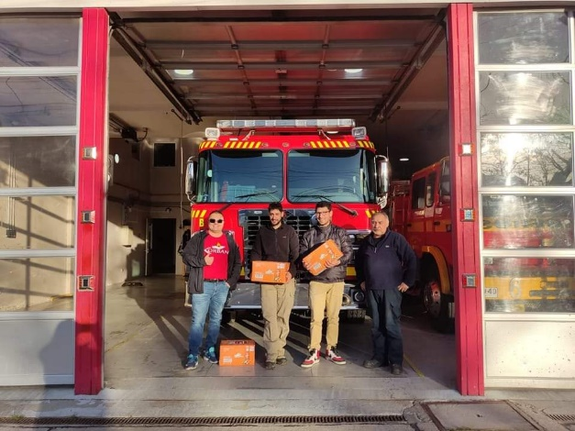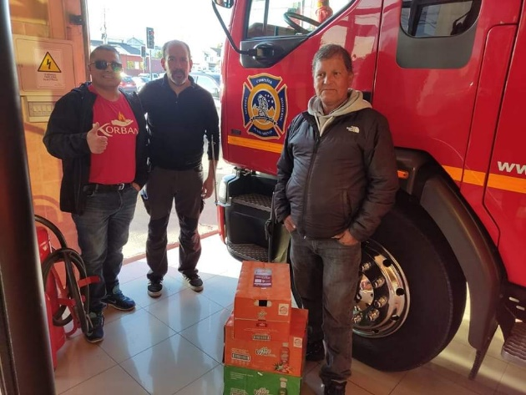
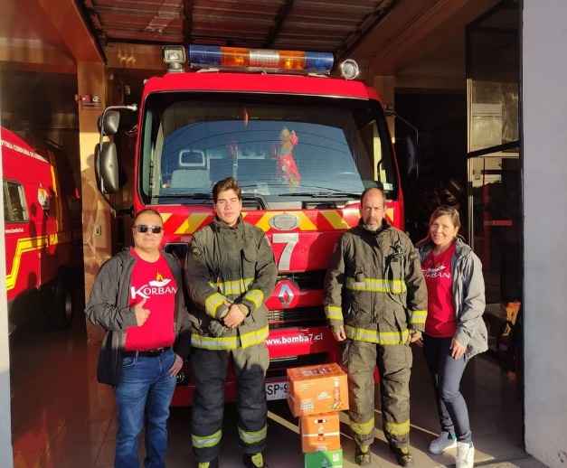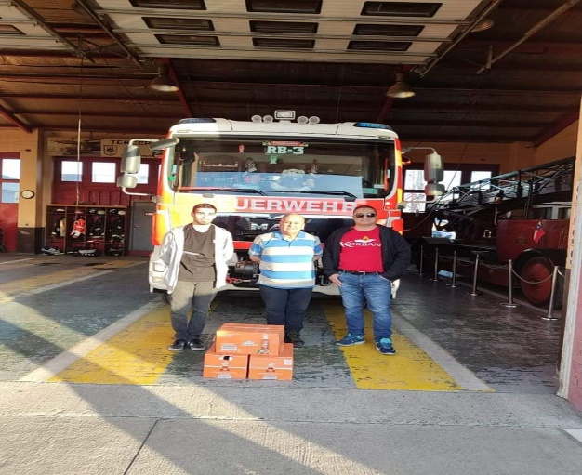

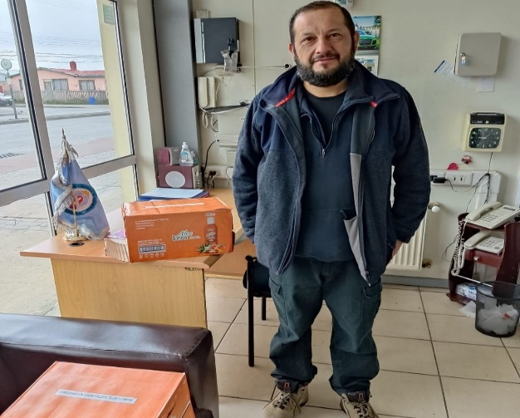

Entrega de colaciones y canastas familiares a colegio
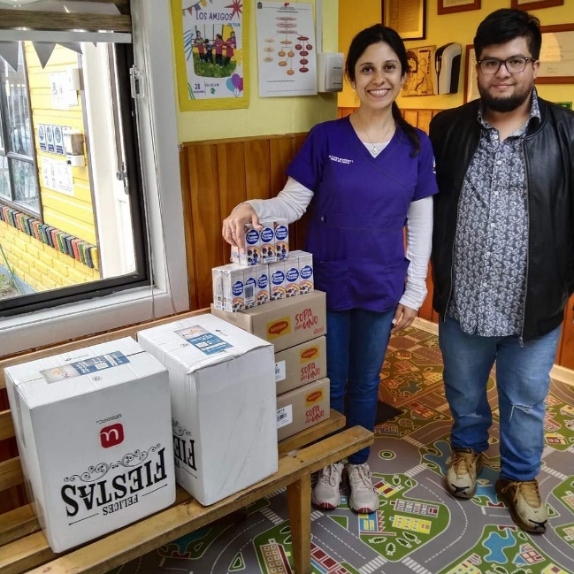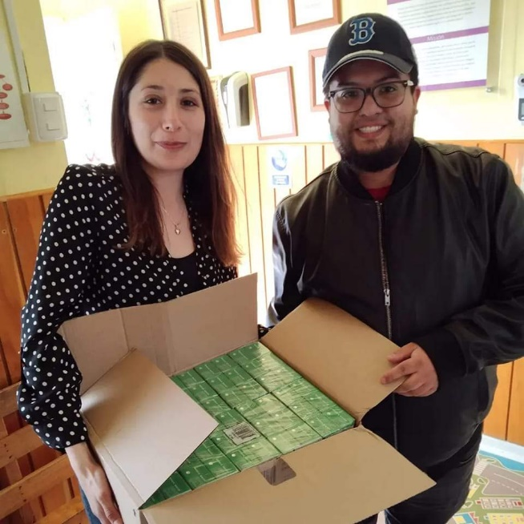

Colaboración en cajas familiares

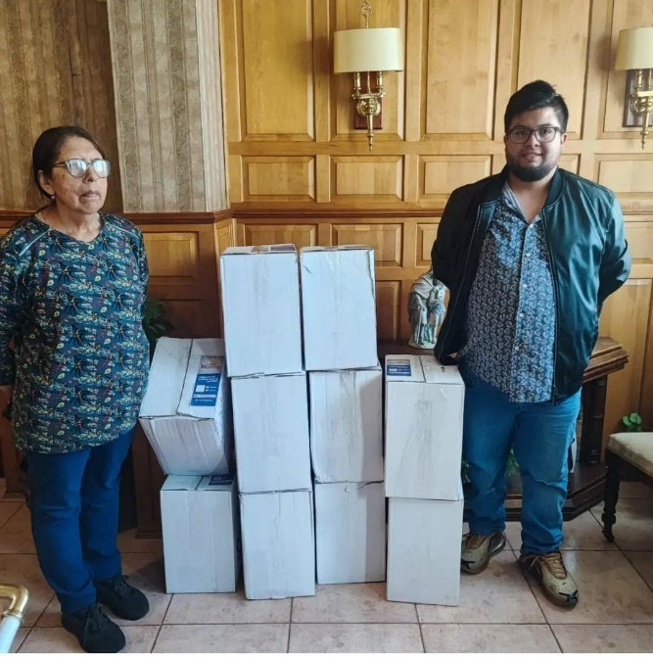

Actividades con niños de campamento

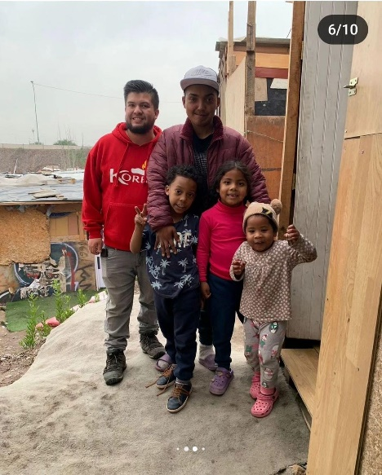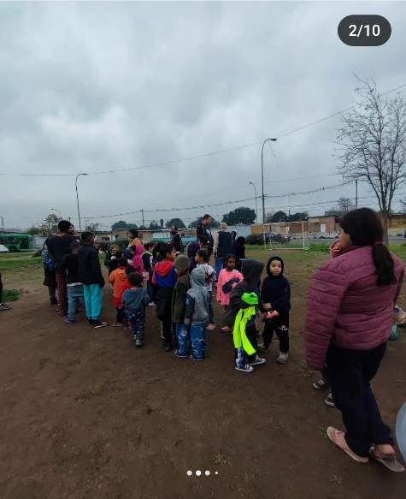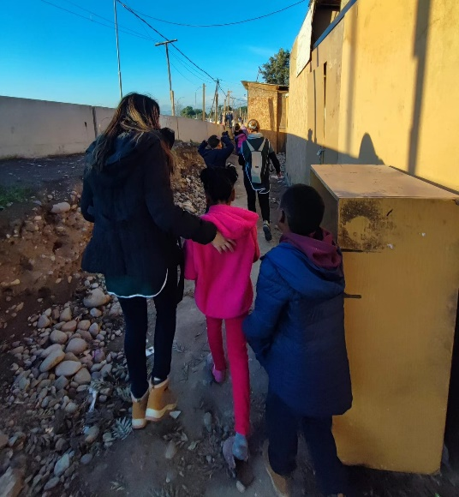

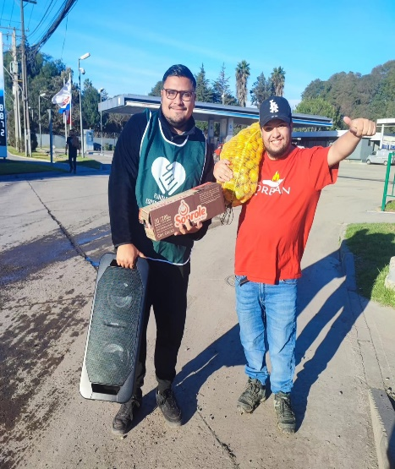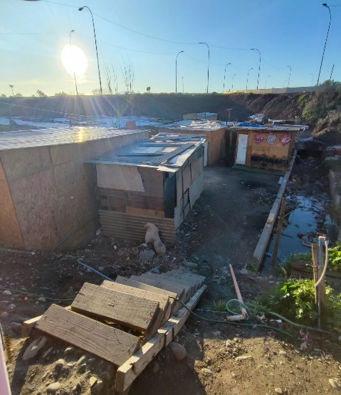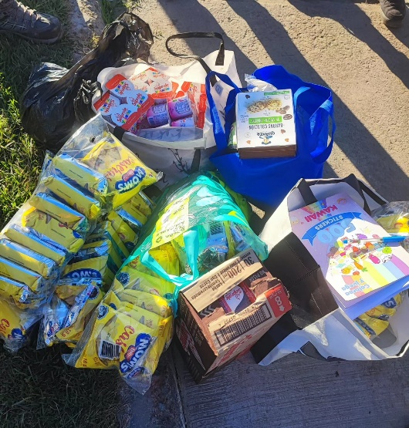

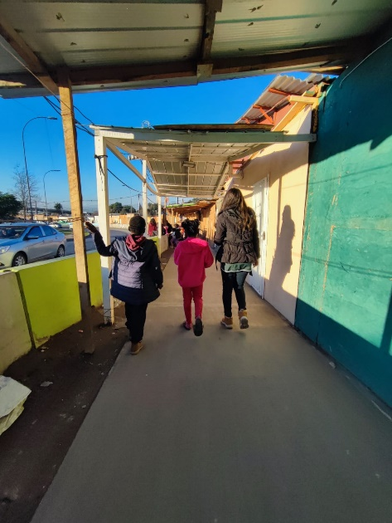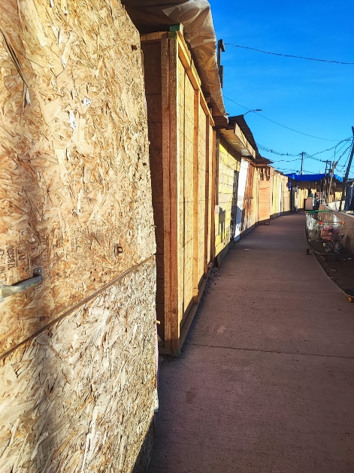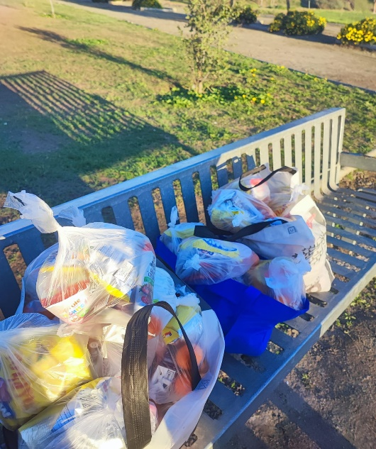

Entrega canastas familiares Talca

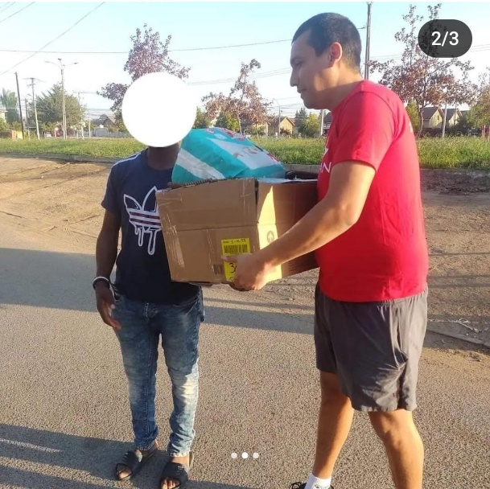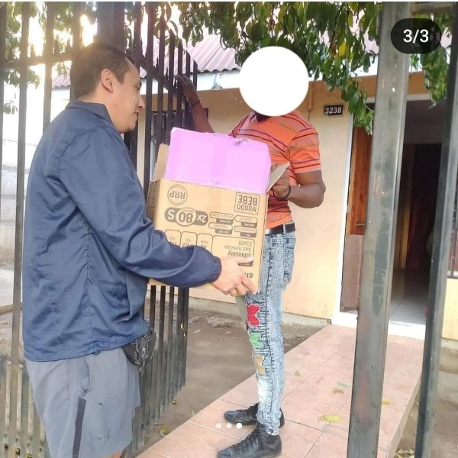
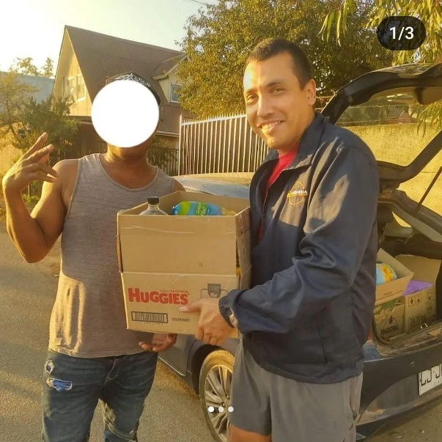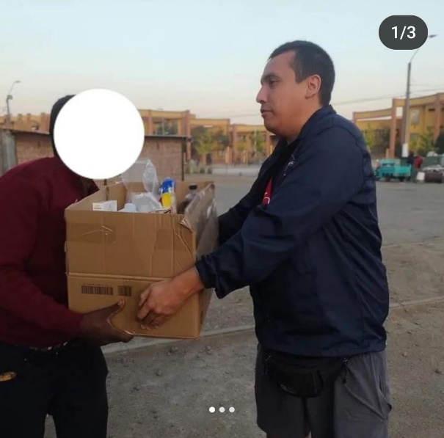

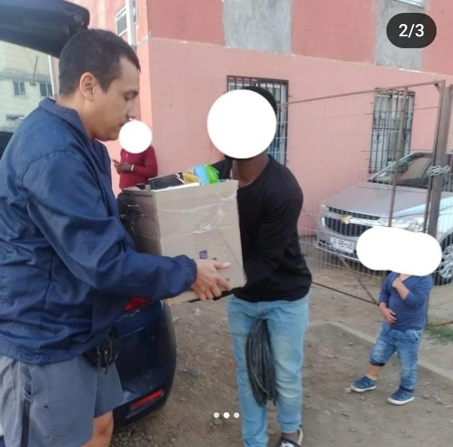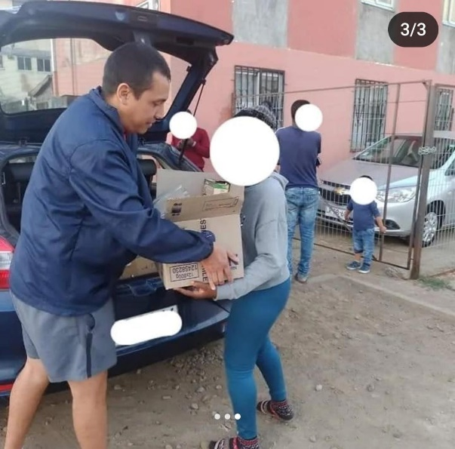

Colaboración en pañales a institución con niños TEA
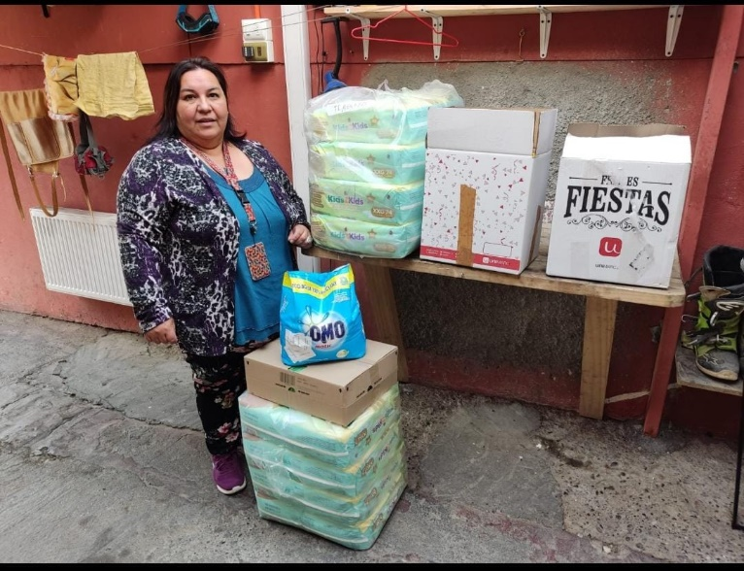

- Colaboración constante a la fundación TEABRAZO

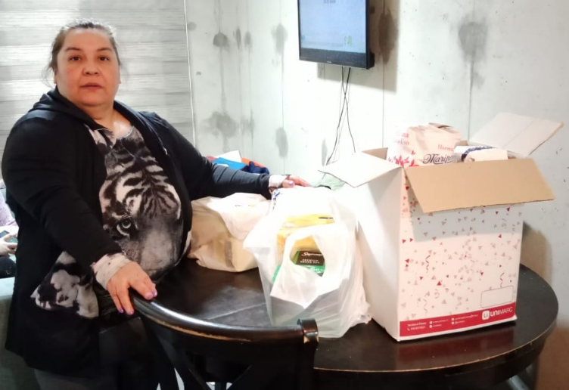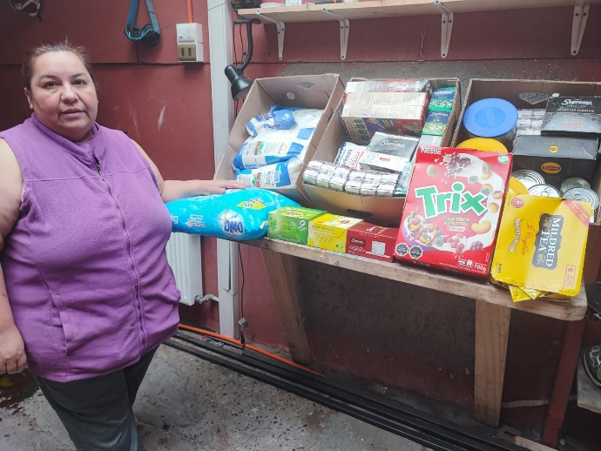

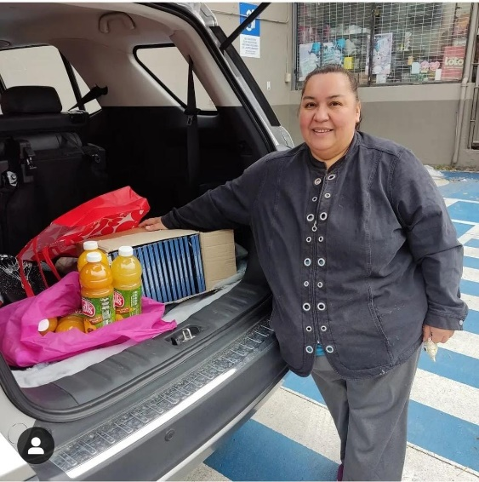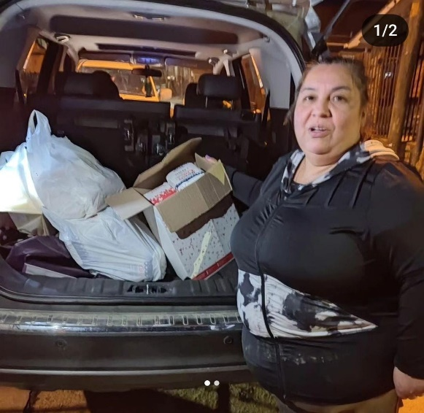

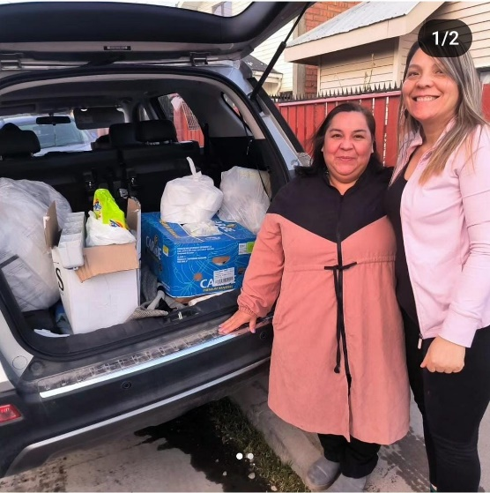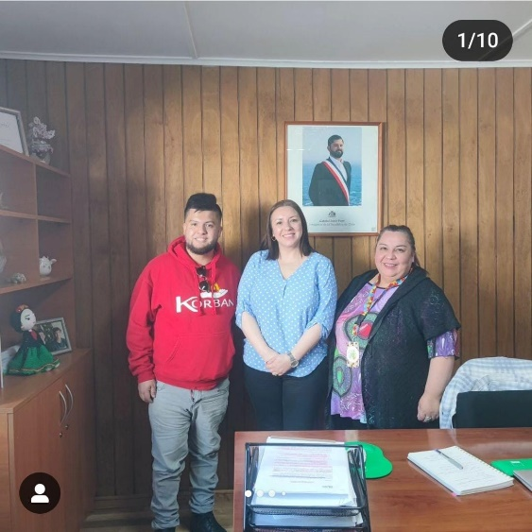

Ayuda a Viña del Mar por incendios

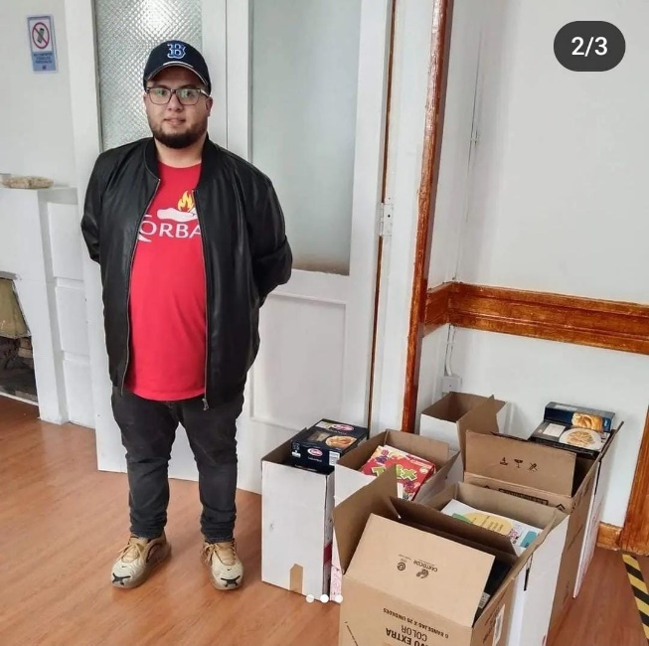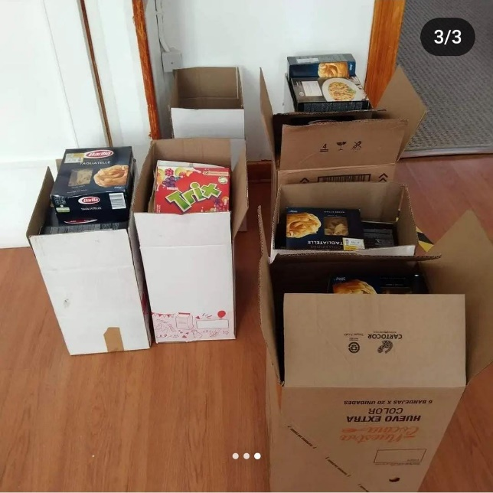

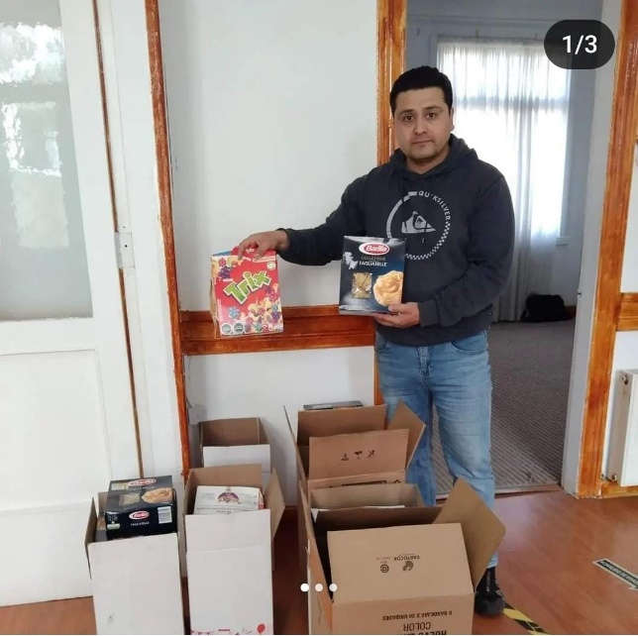

- Ayuda a la V región por mega incendios

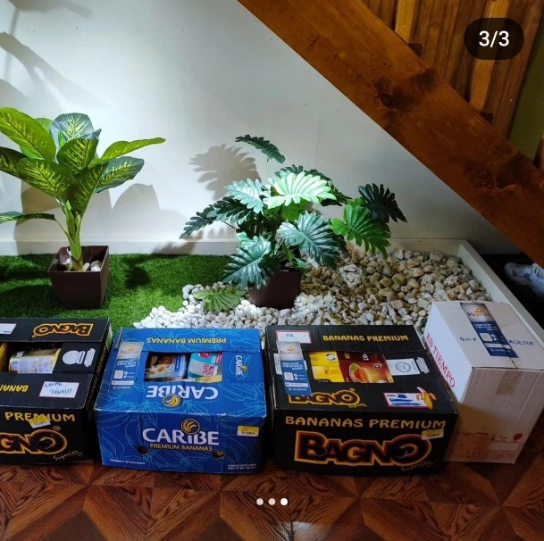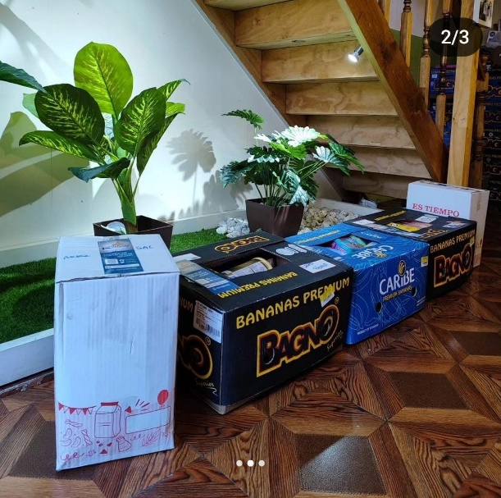

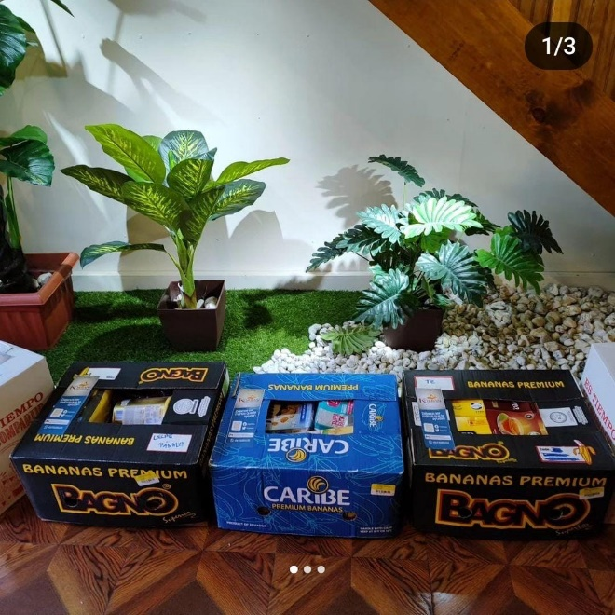

Situación calle LINARES

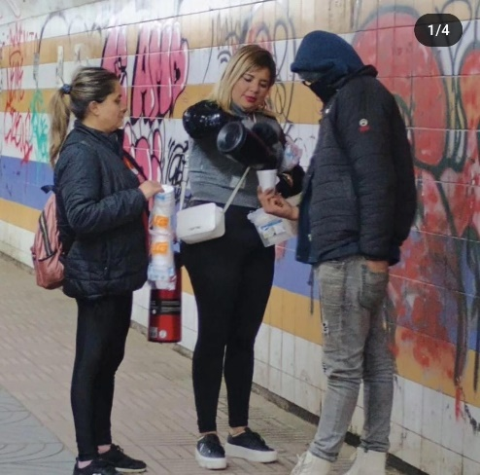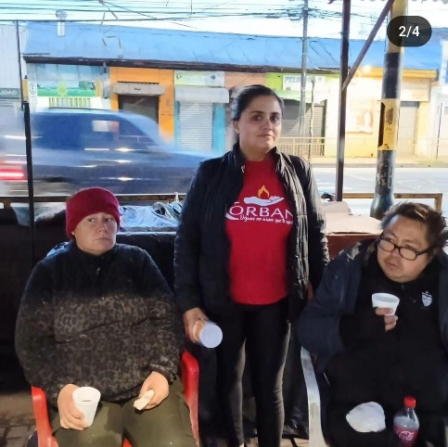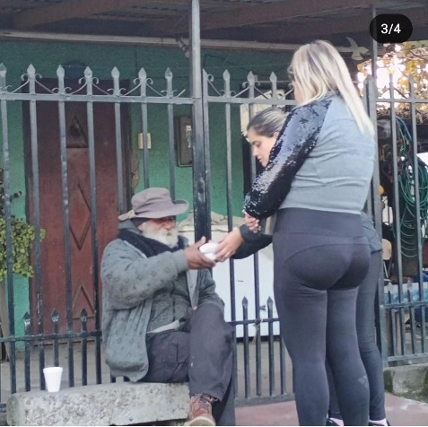

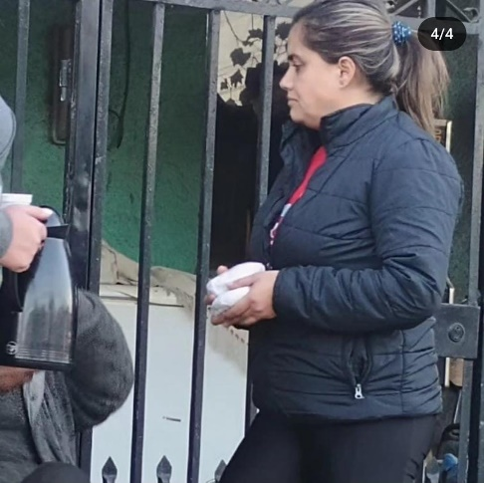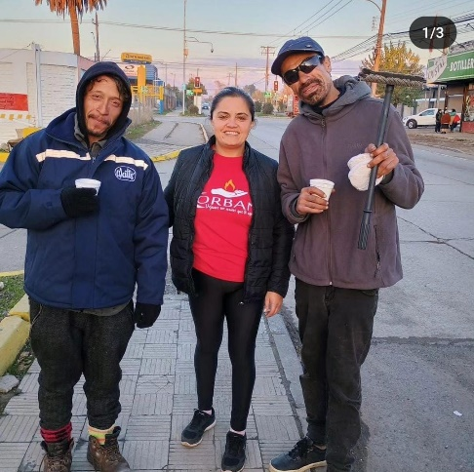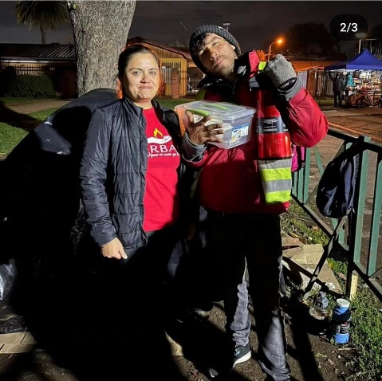

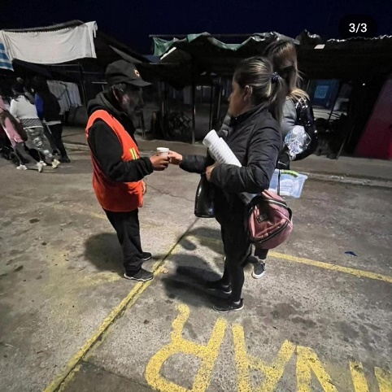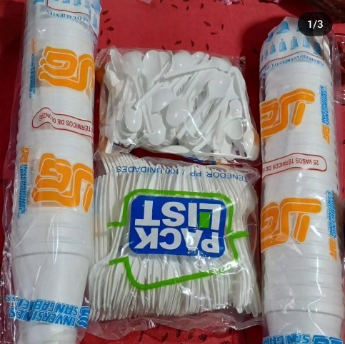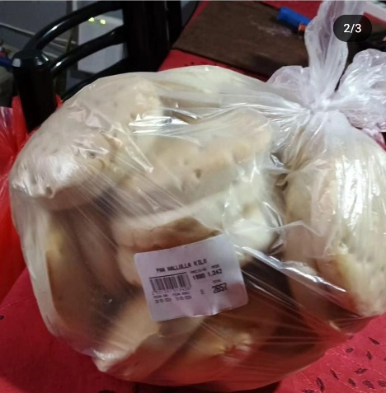

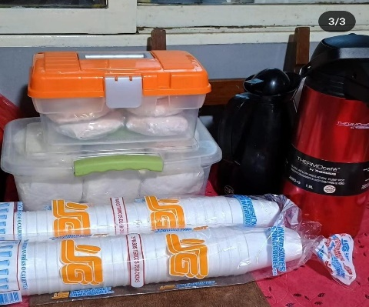

- Centro de Rehabilitación

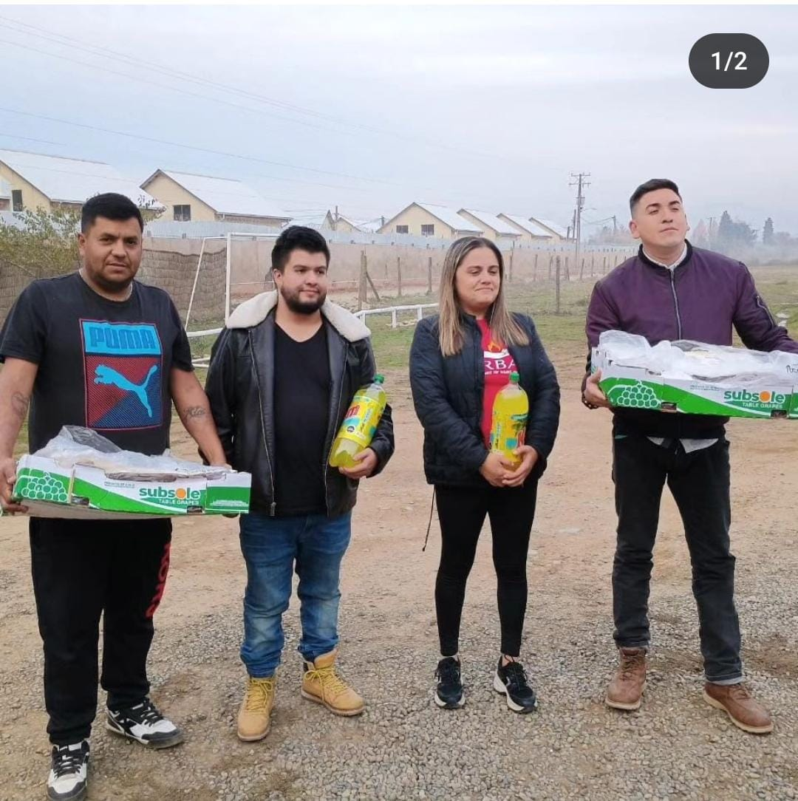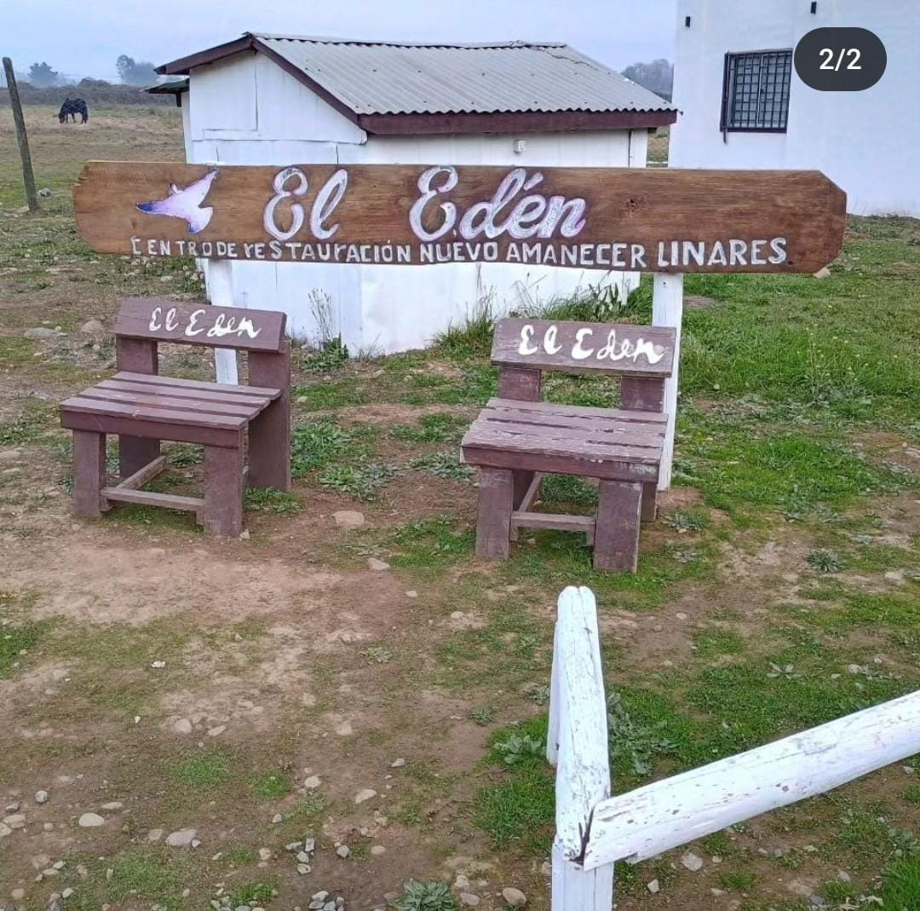

- DONACION DE VERDURAS

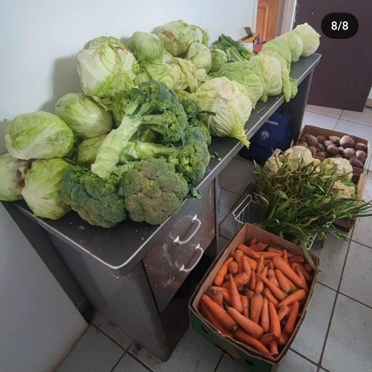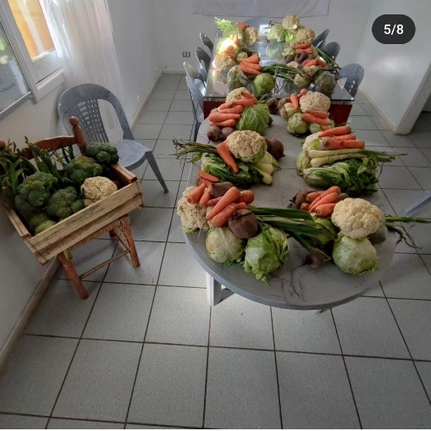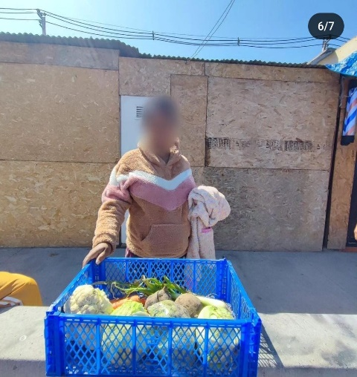

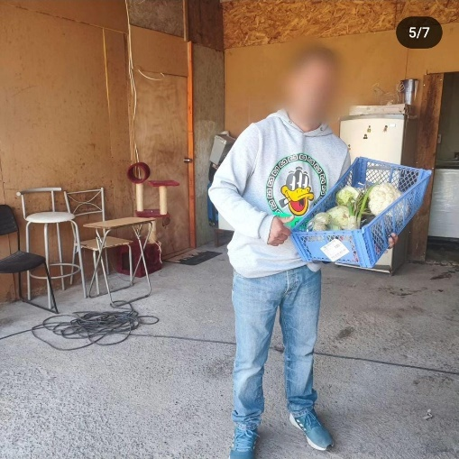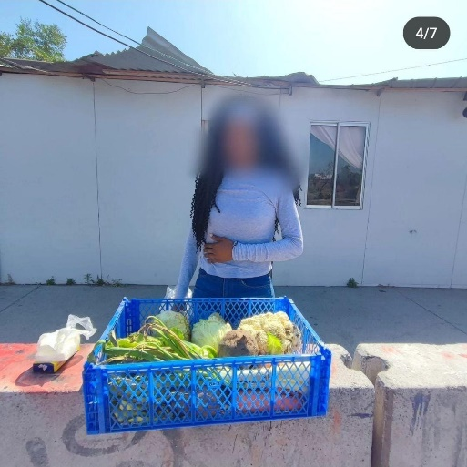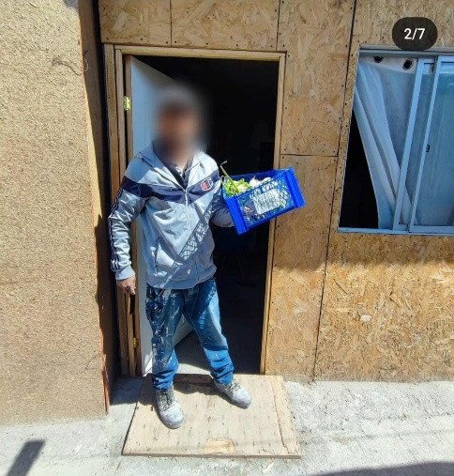

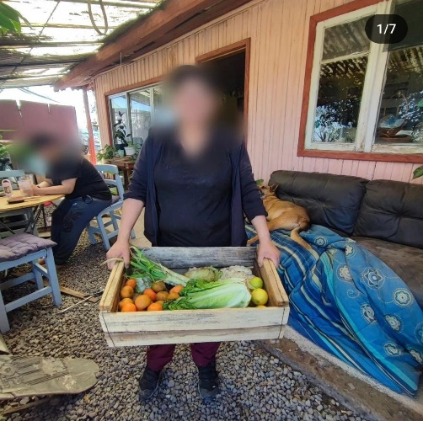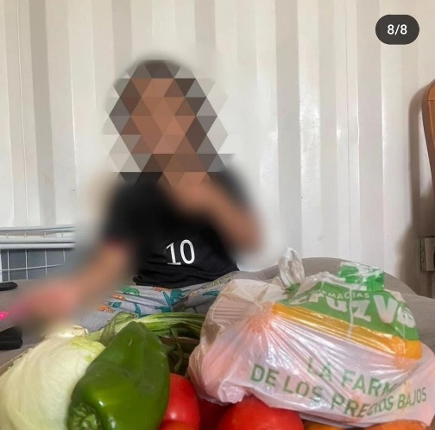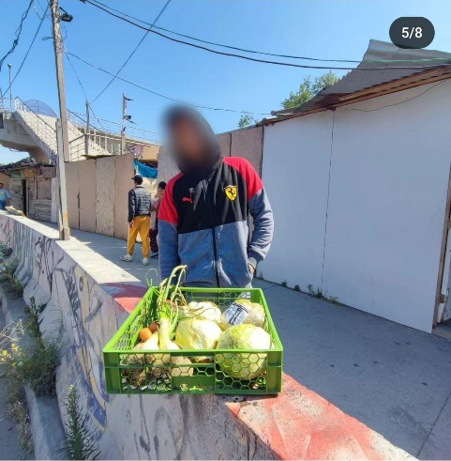

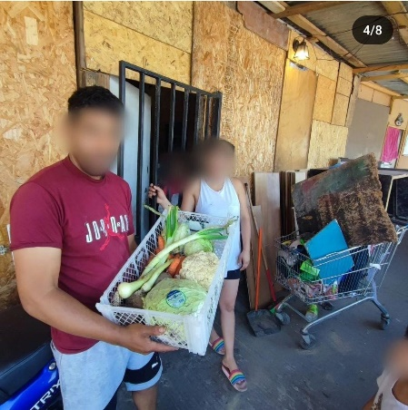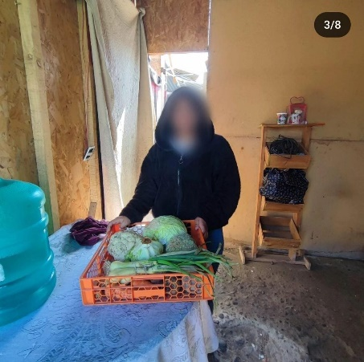

Operativo medico social

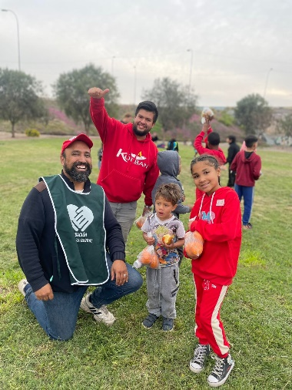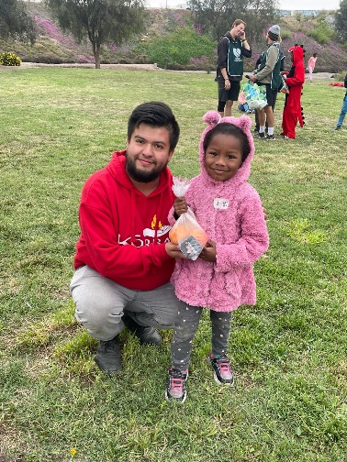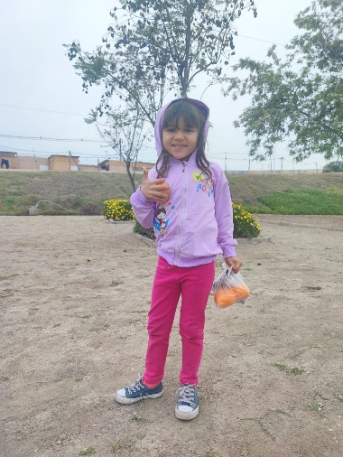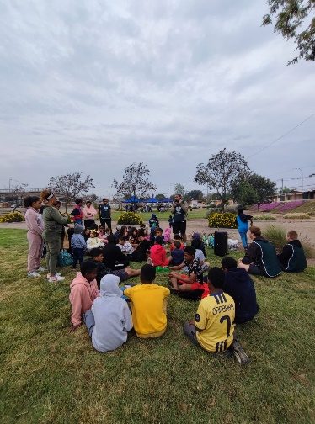

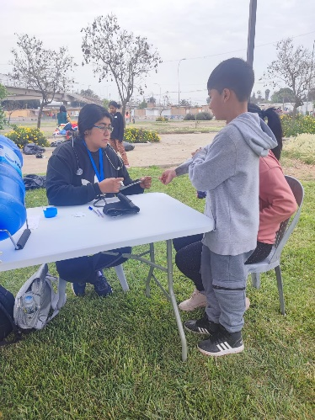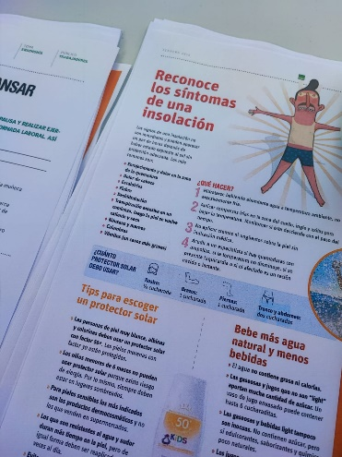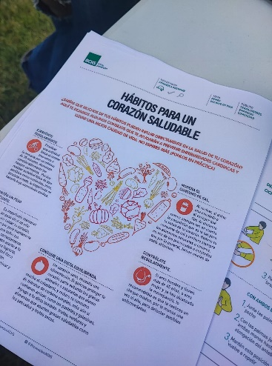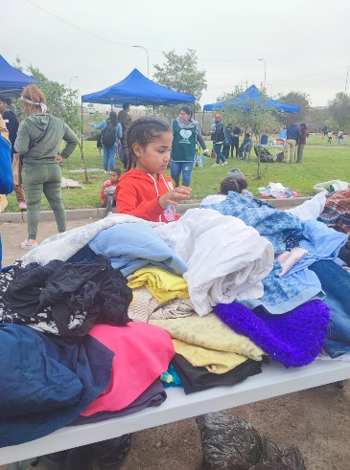

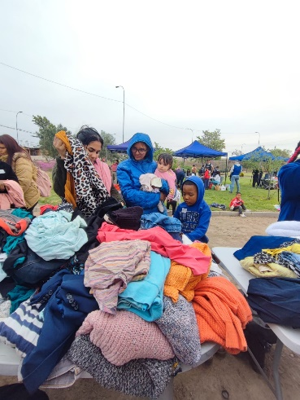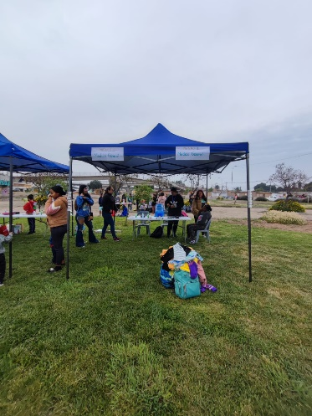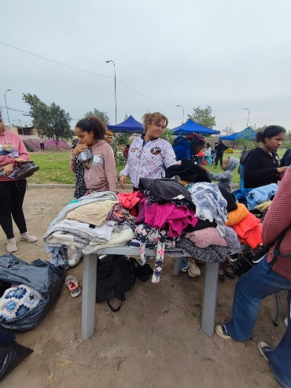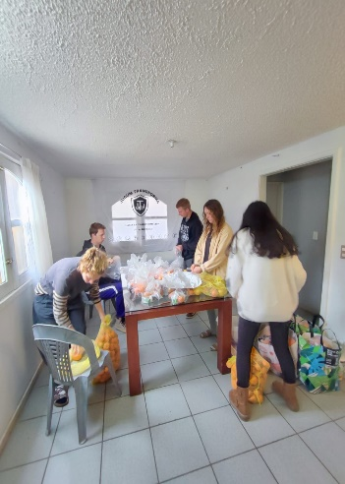

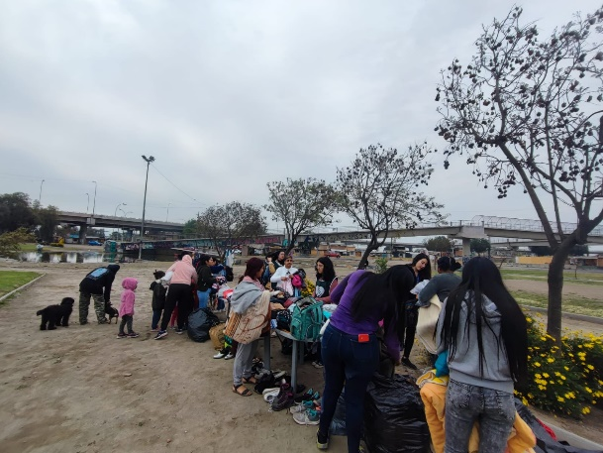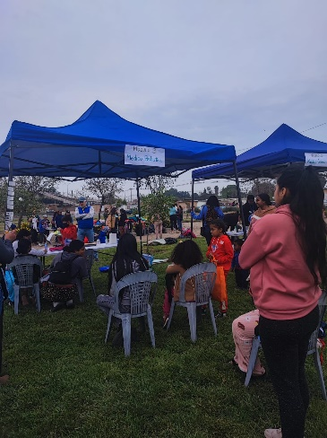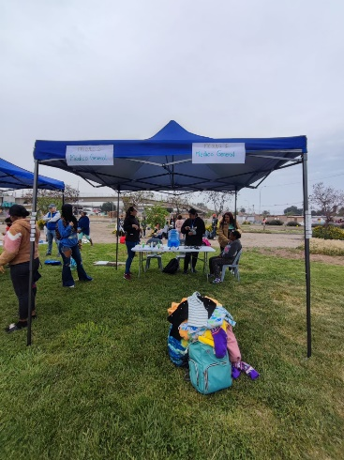
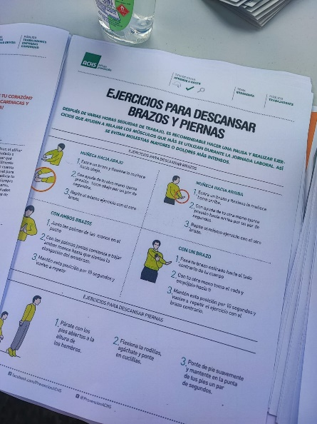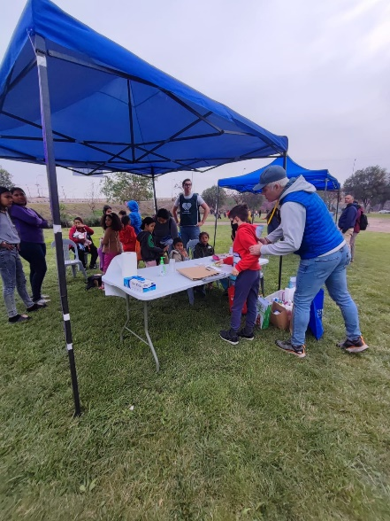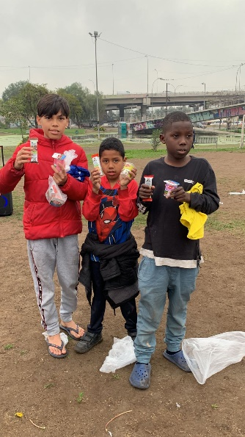

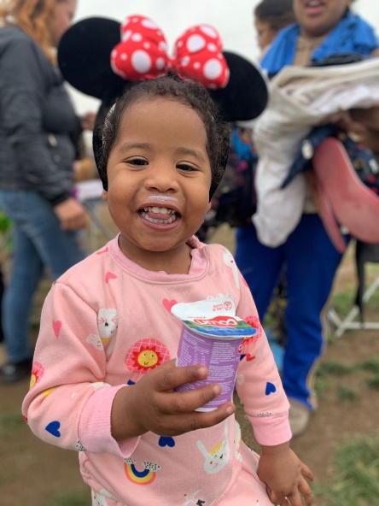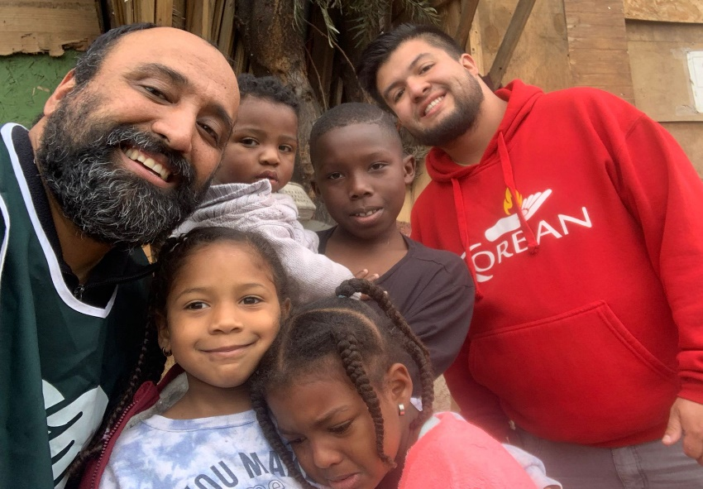
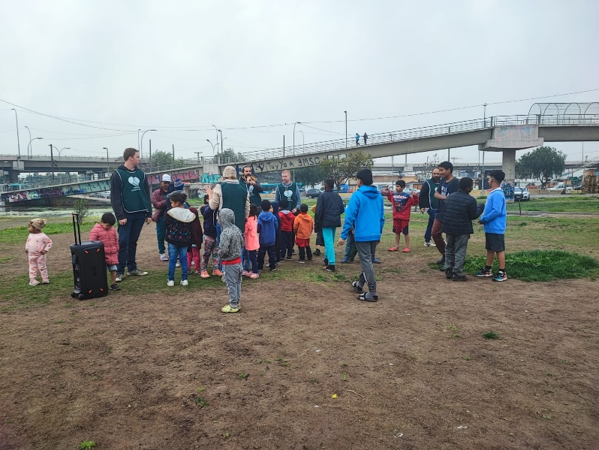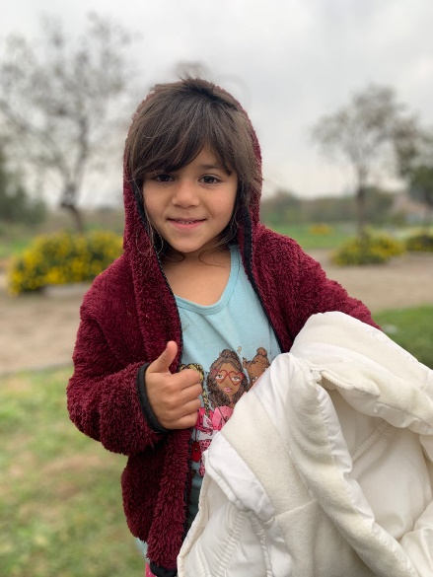

- Caminata contra la trata de personas

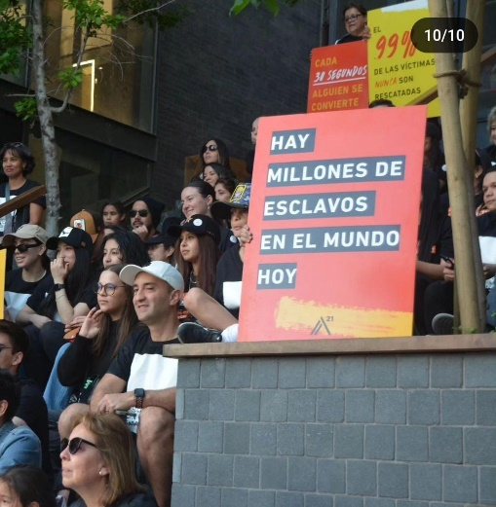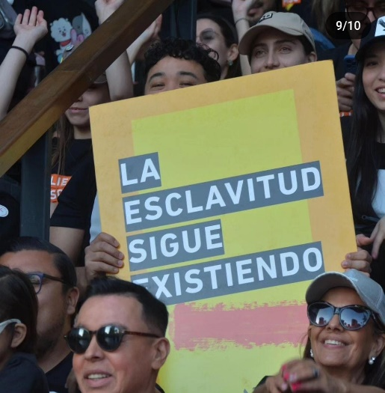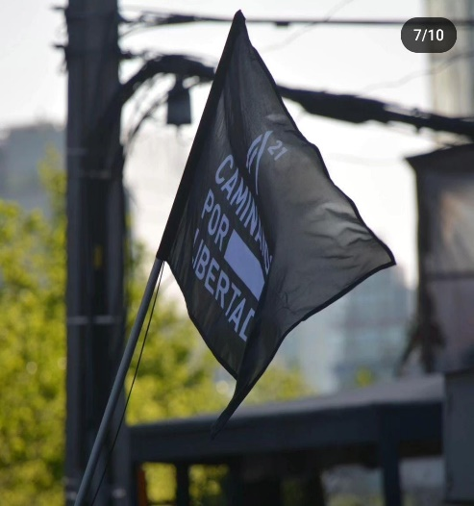

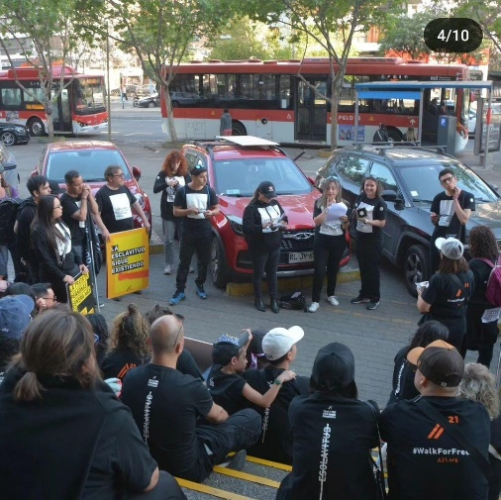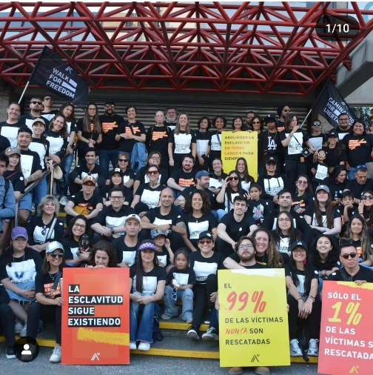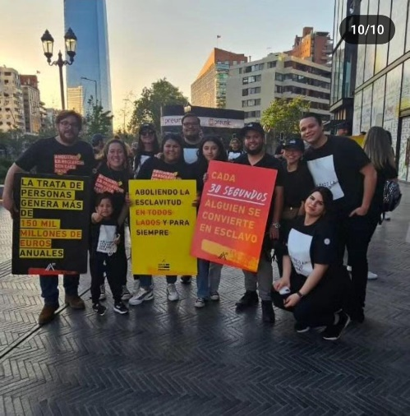

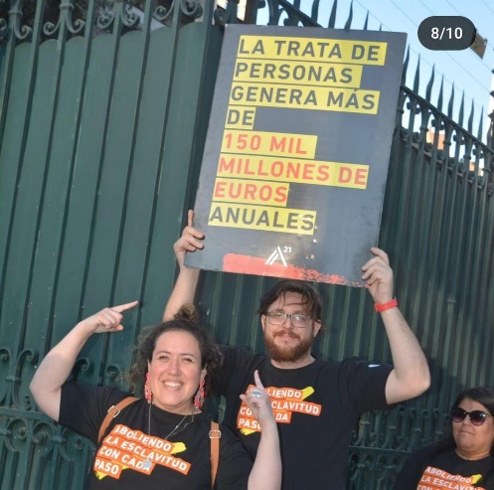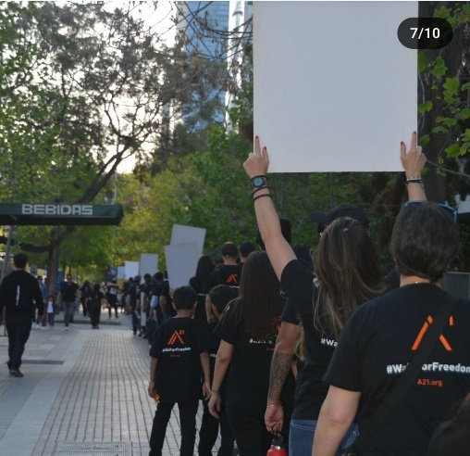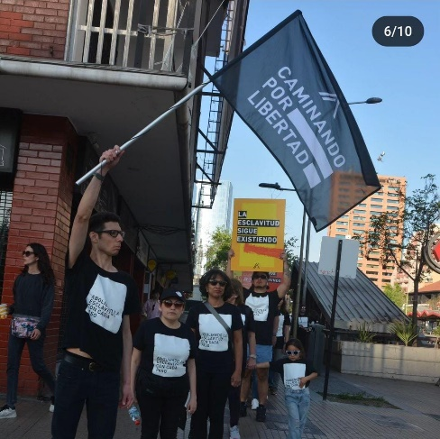

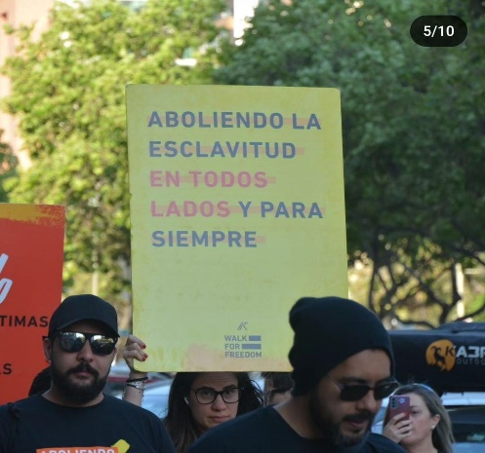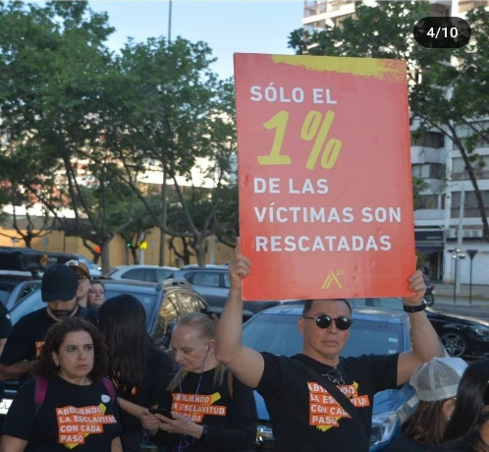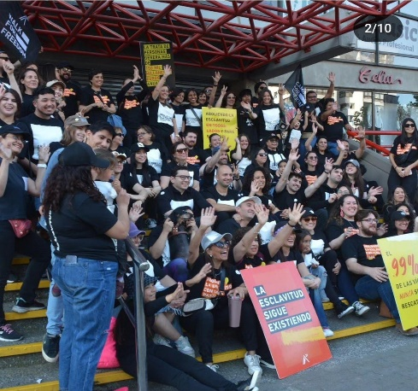

- Colaboración en conjunto a Dirigentes sociales

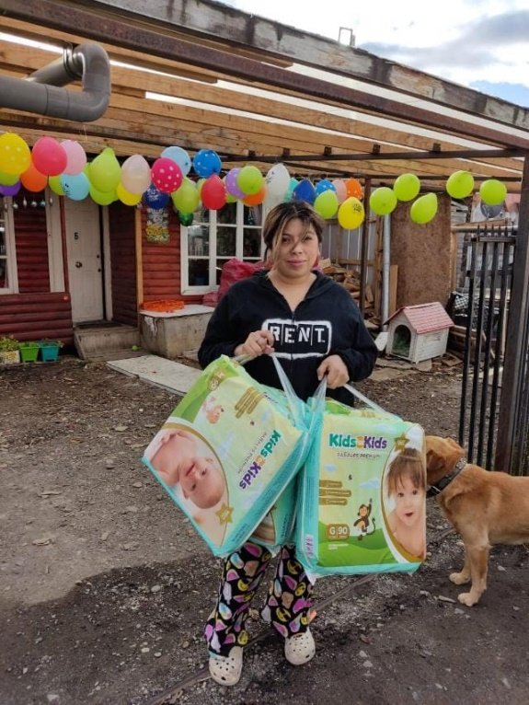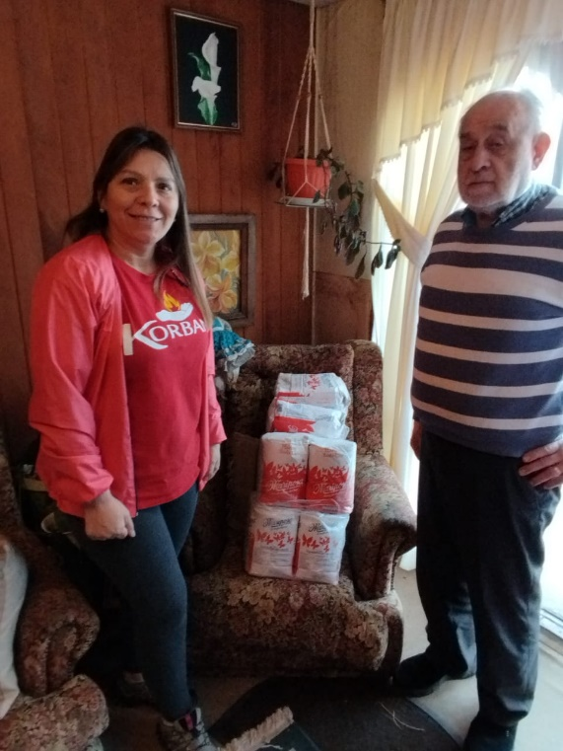

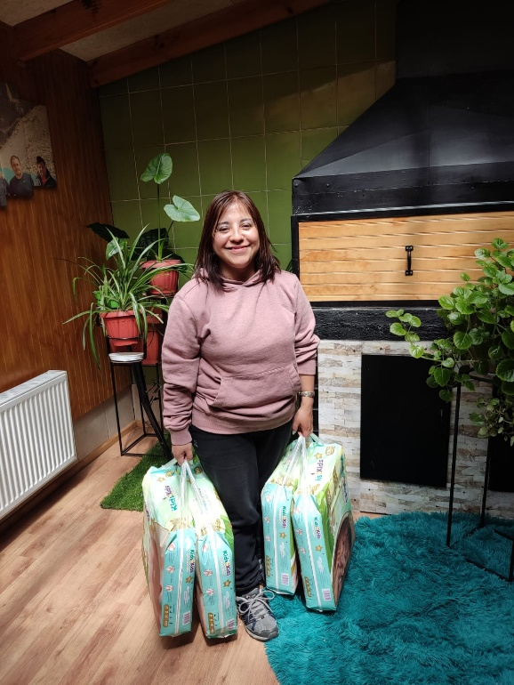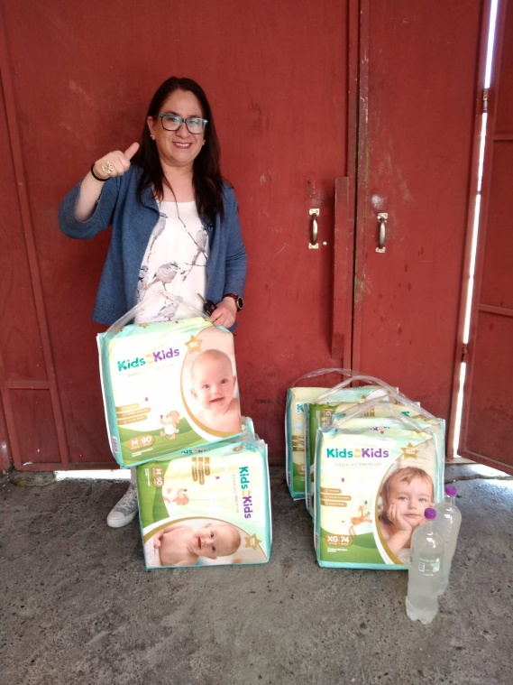

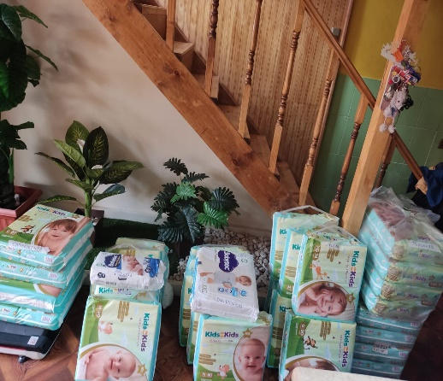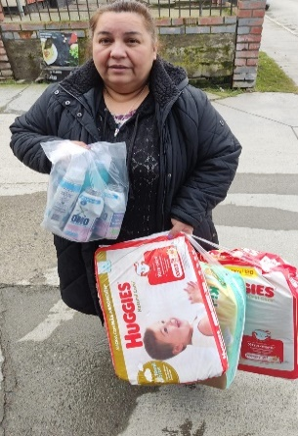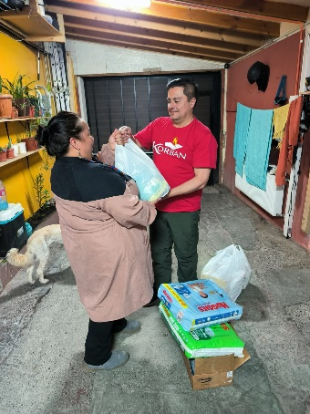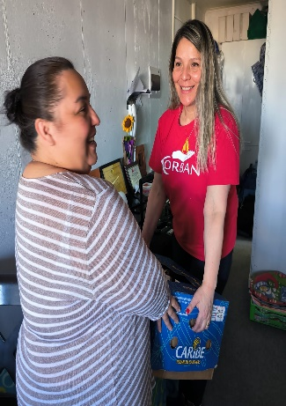

- Llevando alegría y comida a las calles y poblaciones.

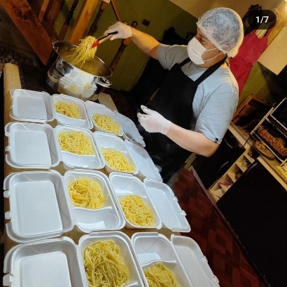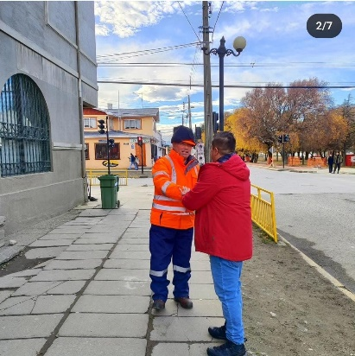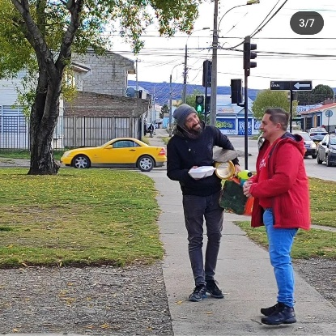

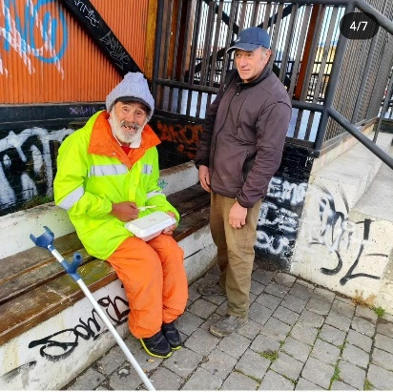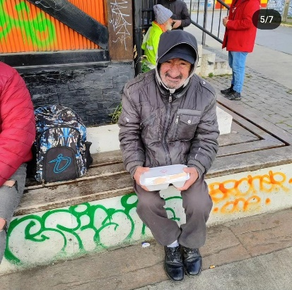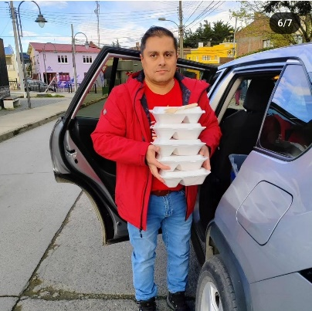

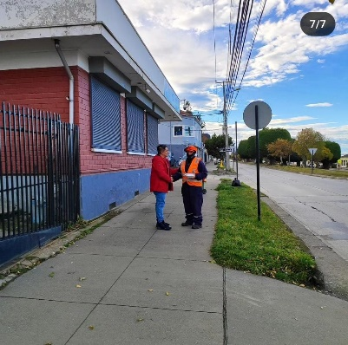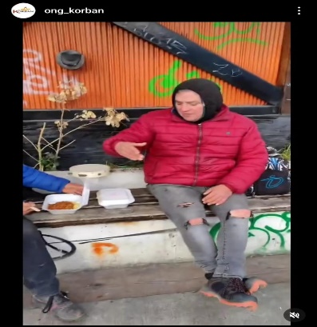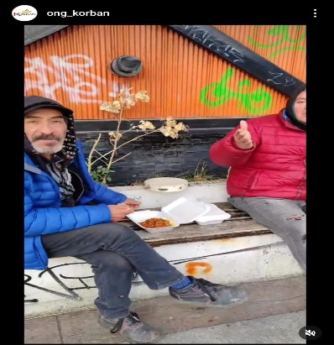

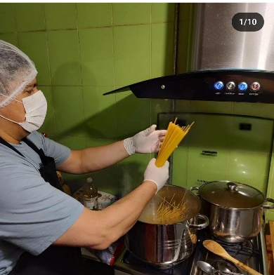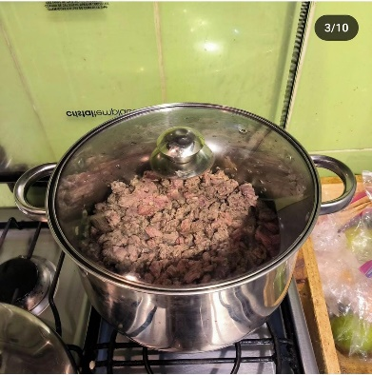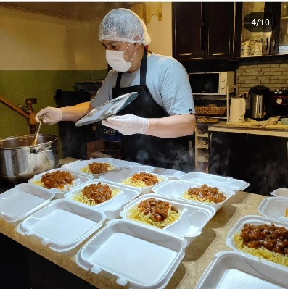

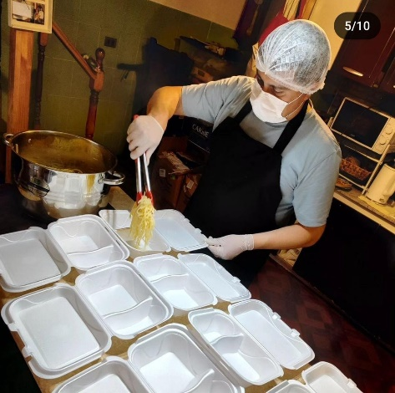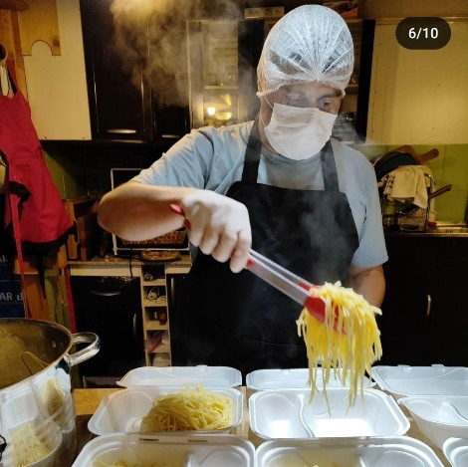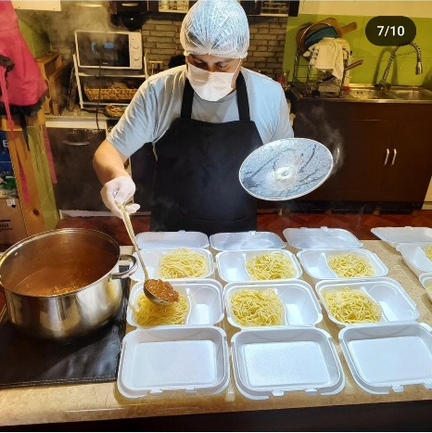
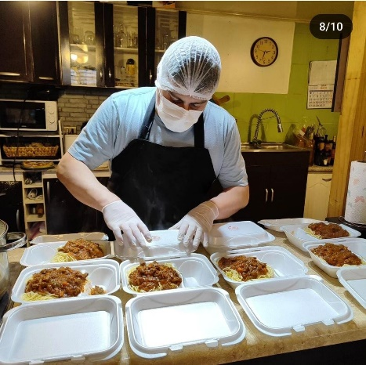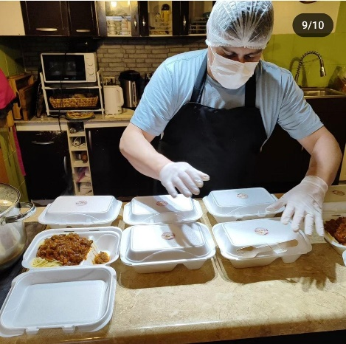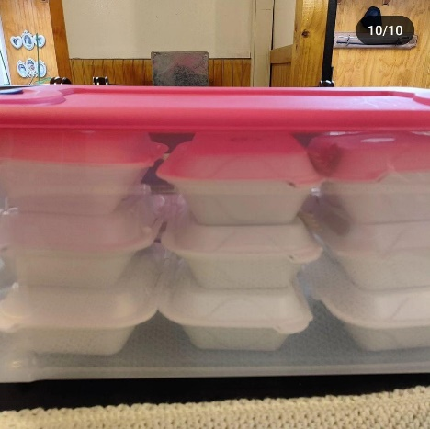

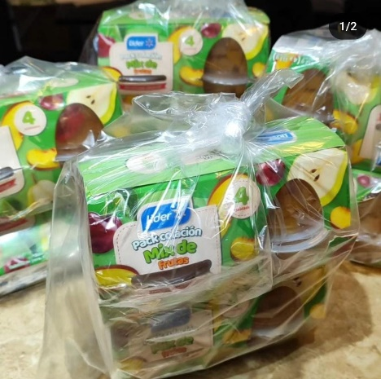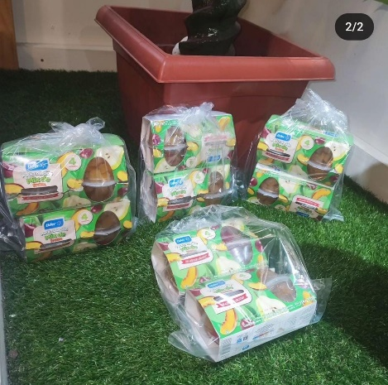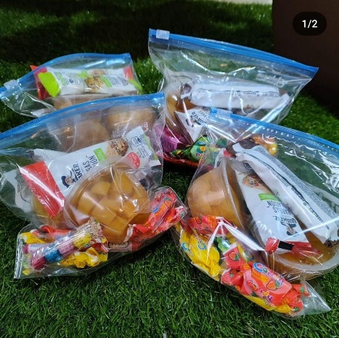

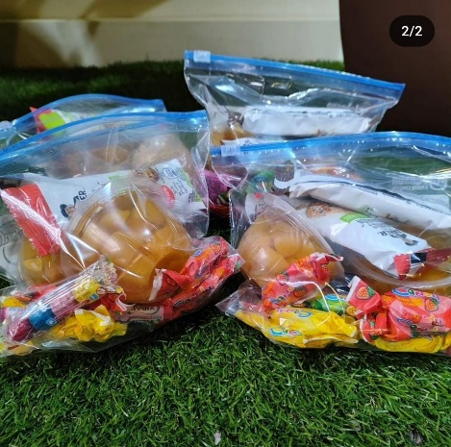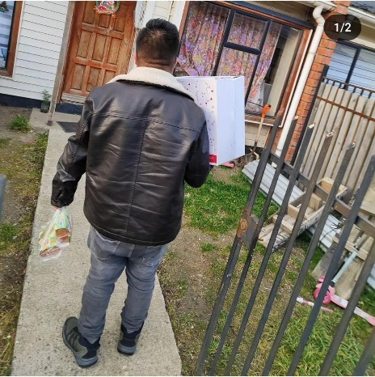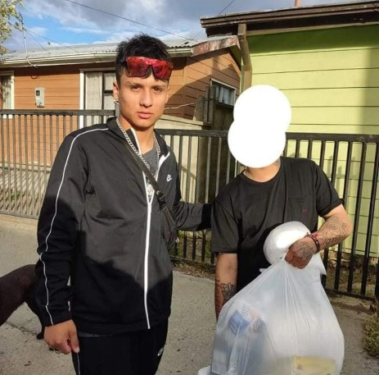

Jornada de reciclaje y de recoger basura

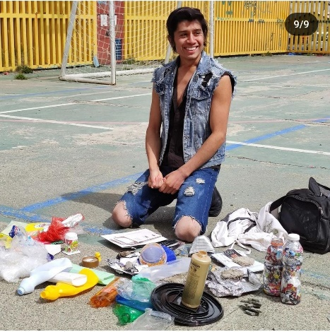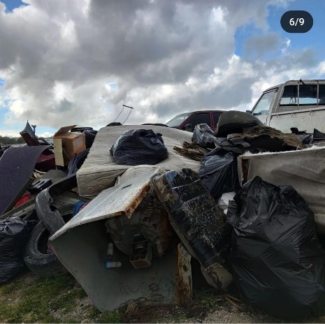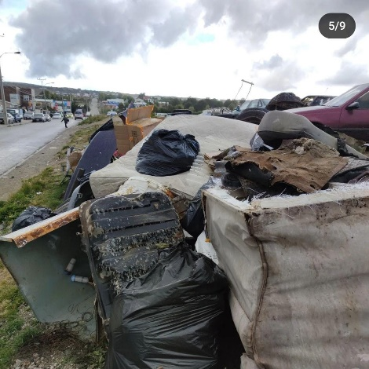

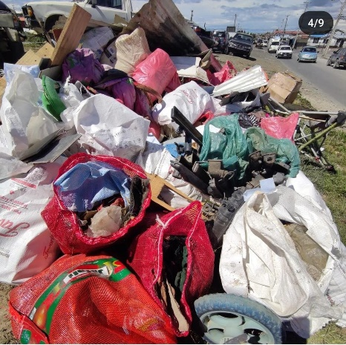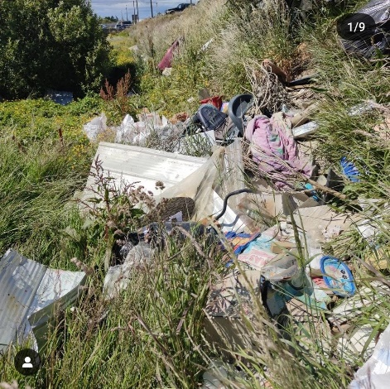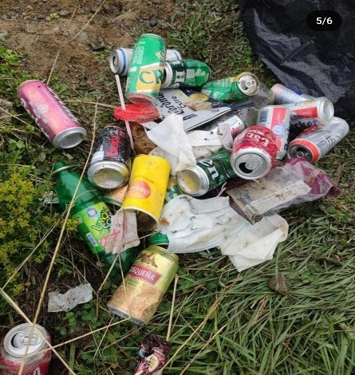
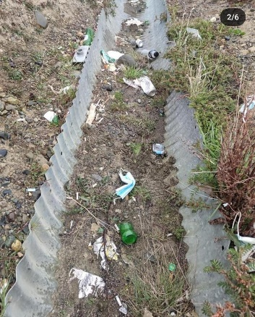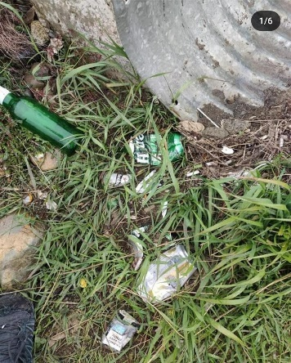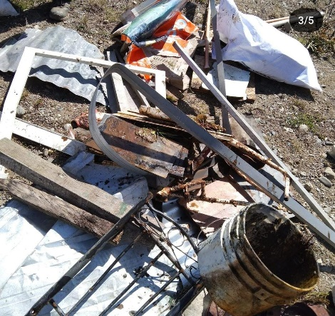

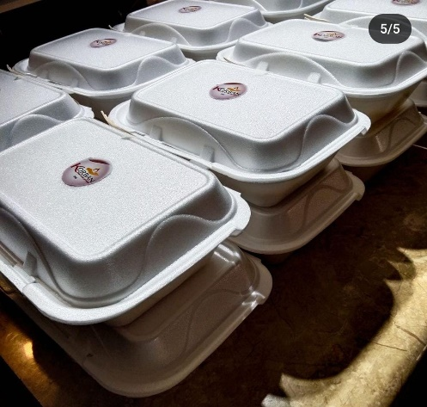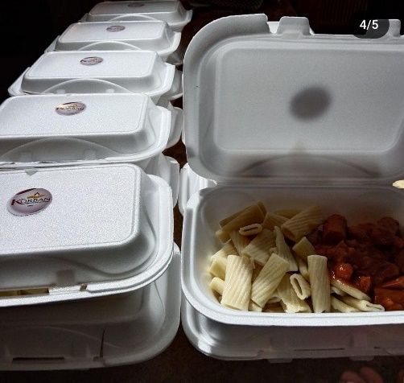

- Ayuda a familias vulnerables

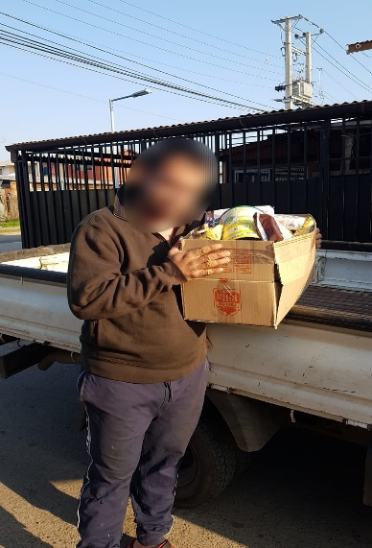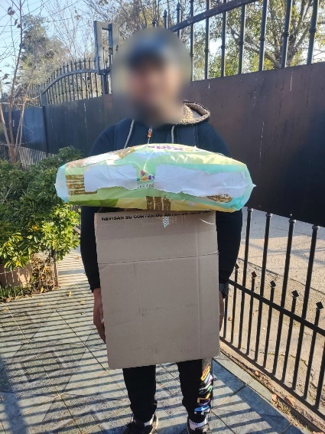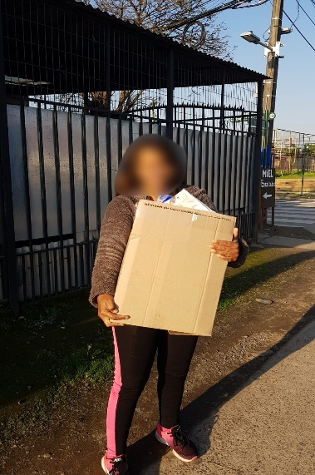

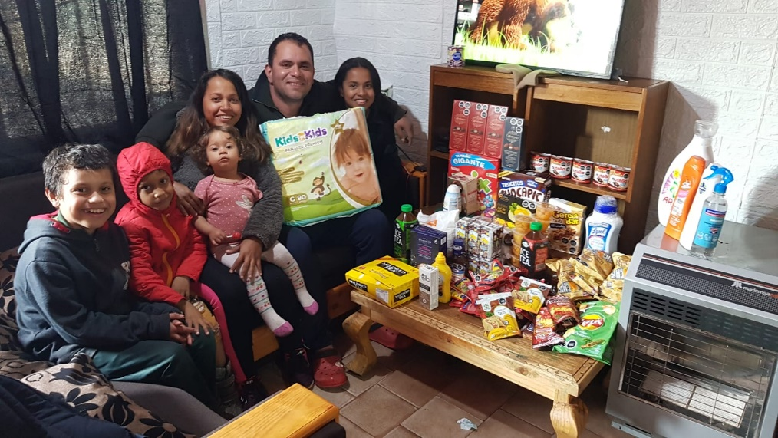
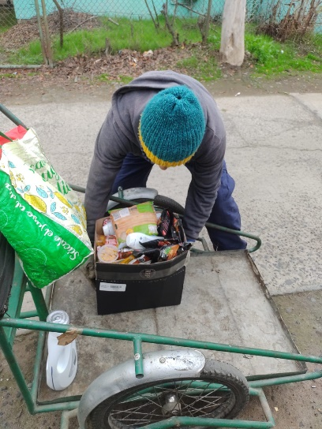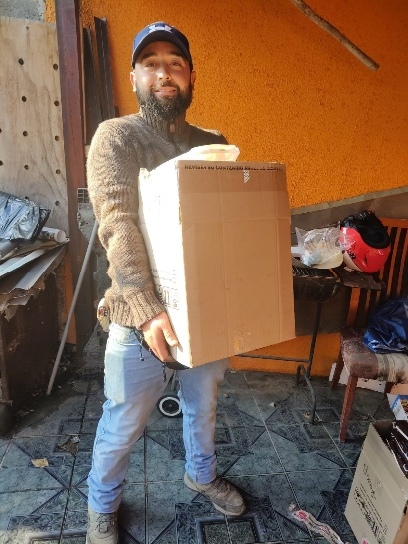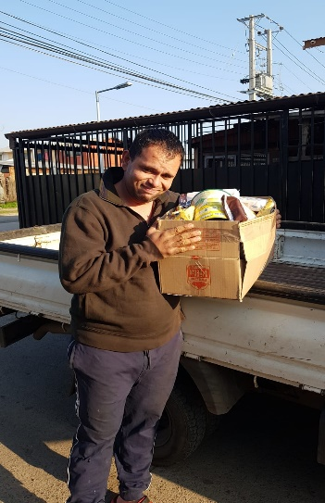

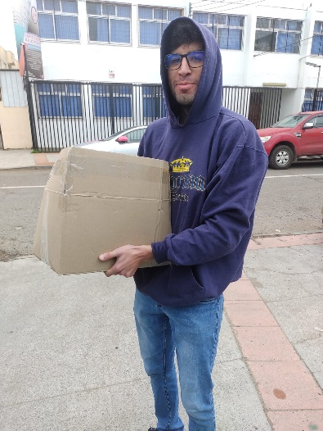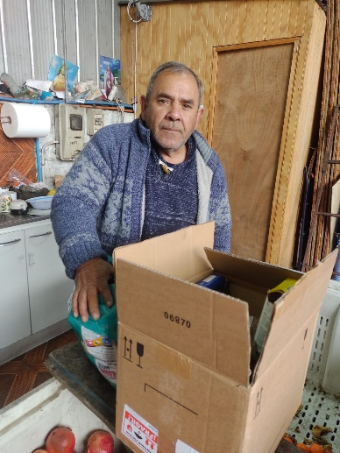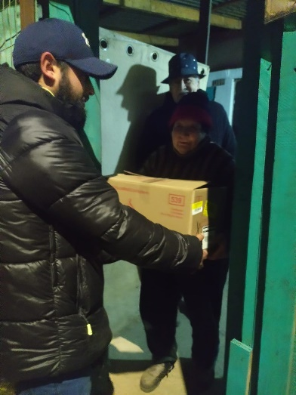

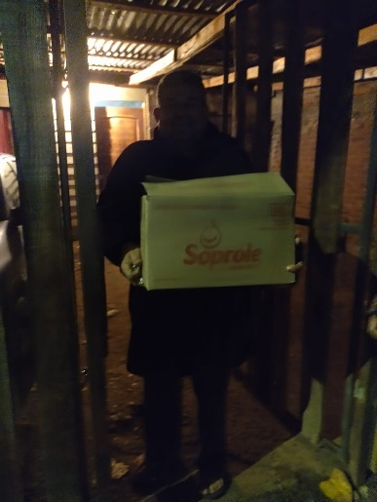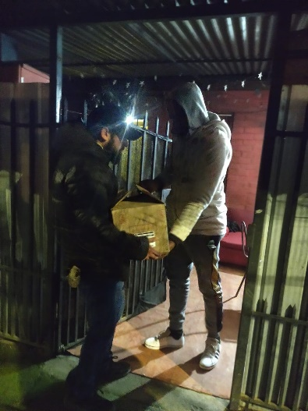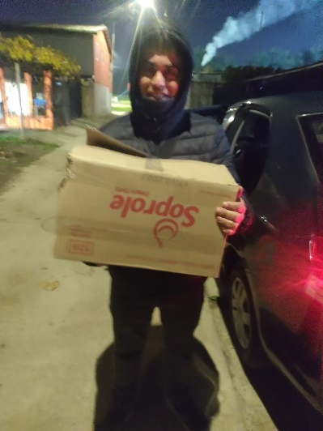

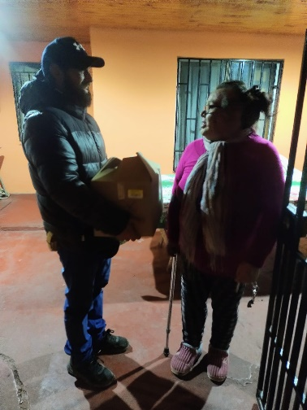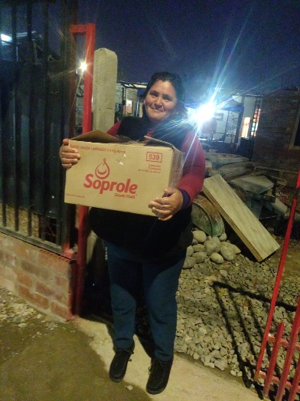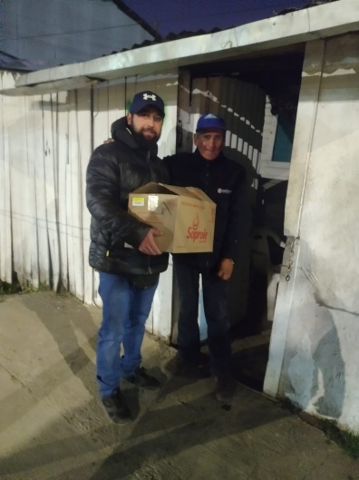

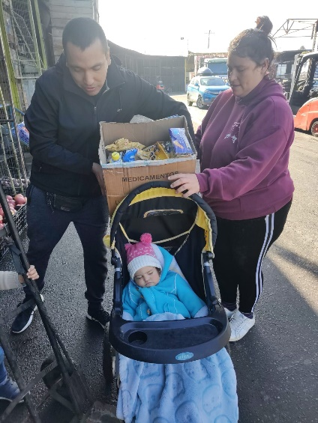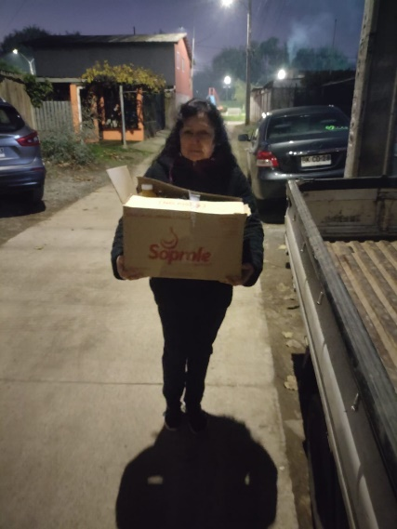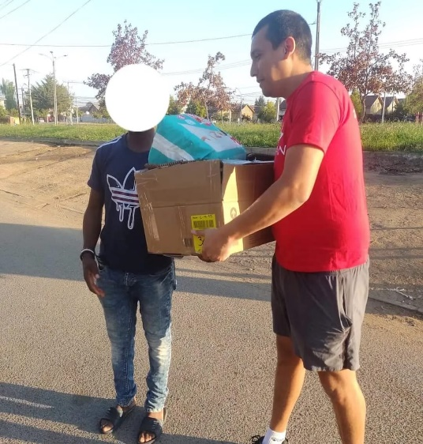

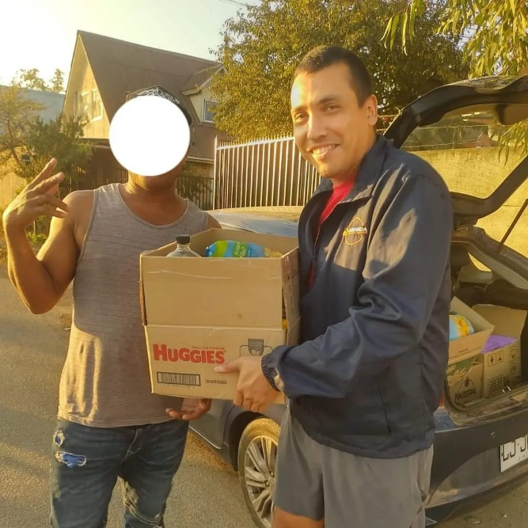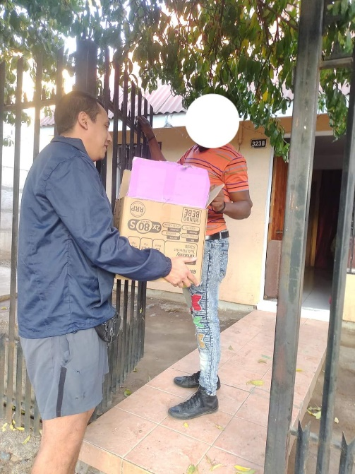

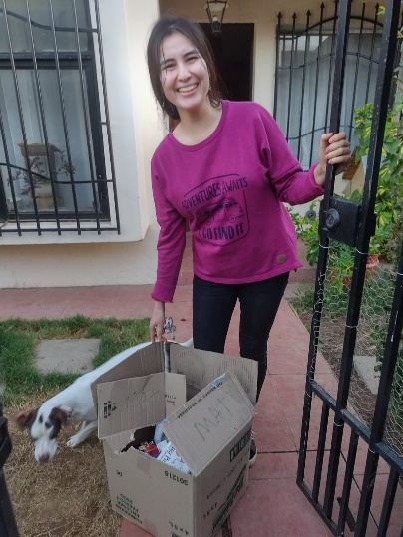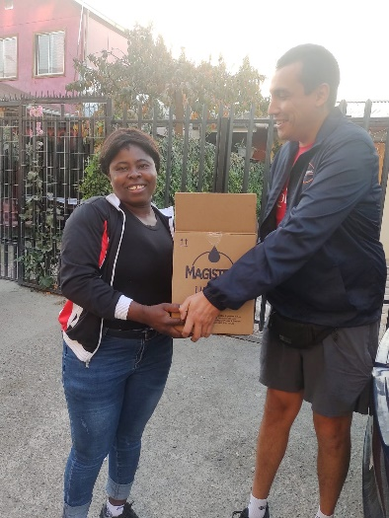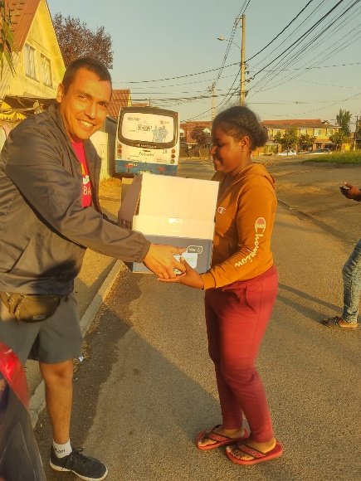

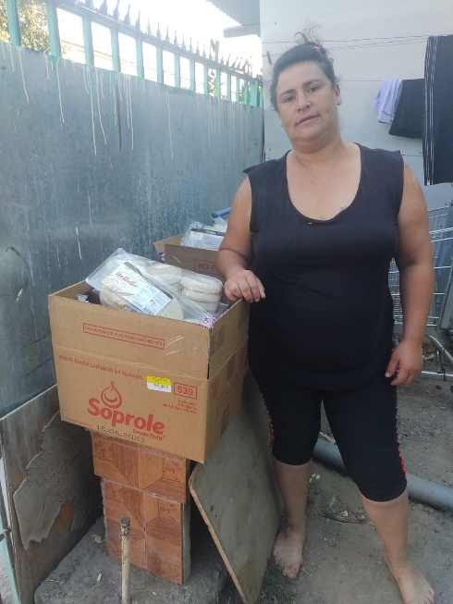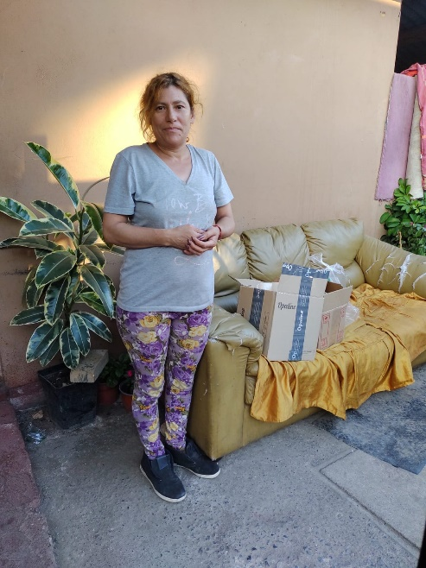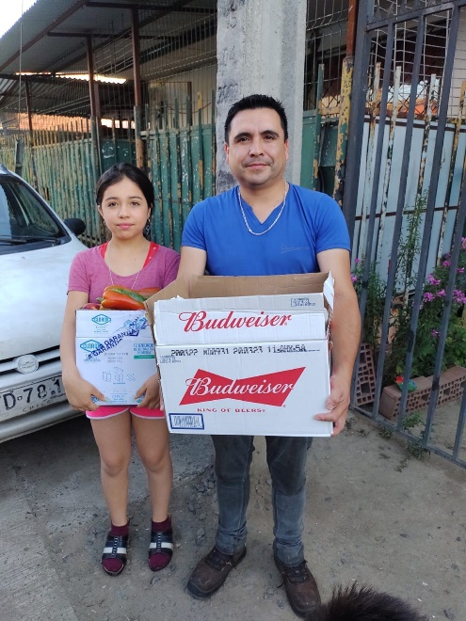

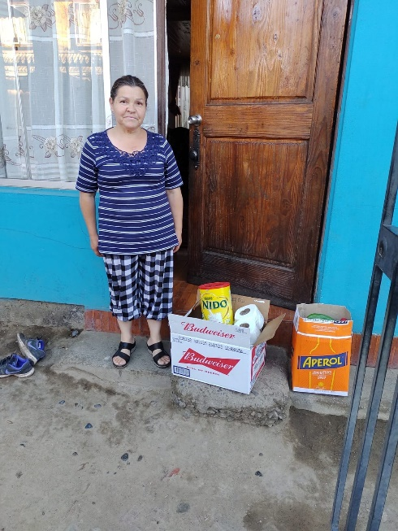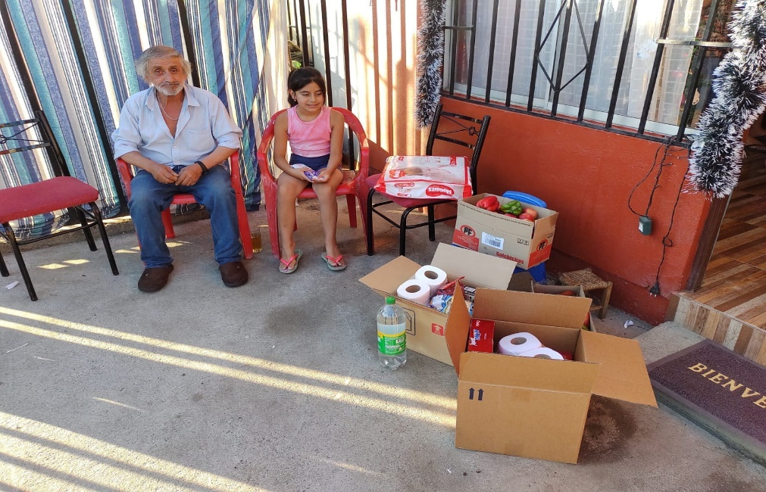

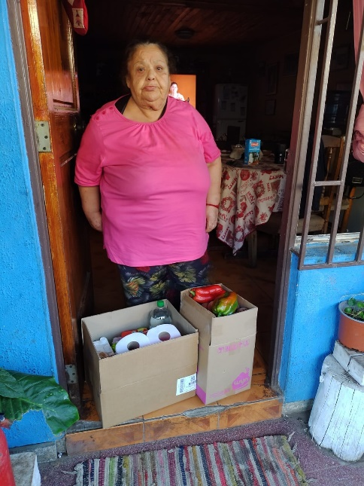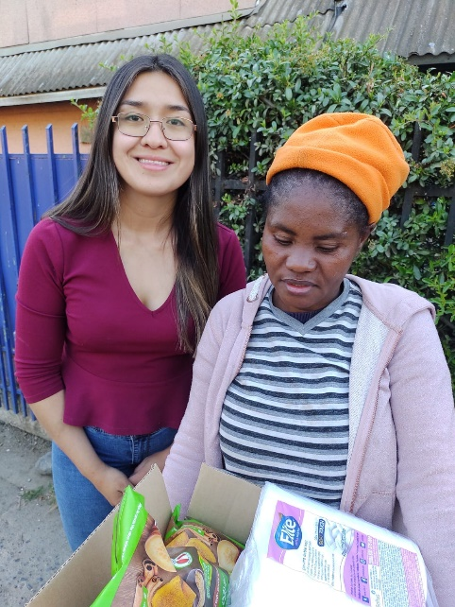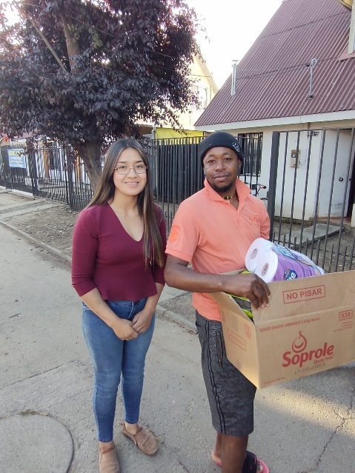

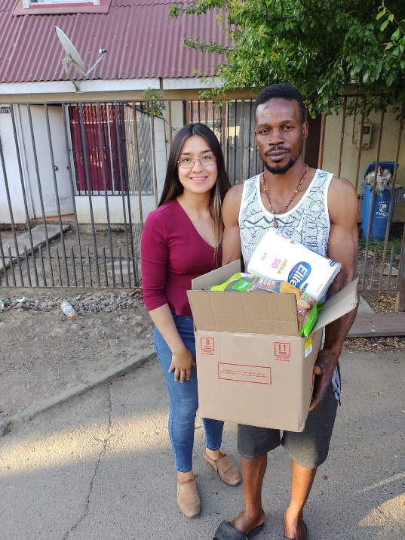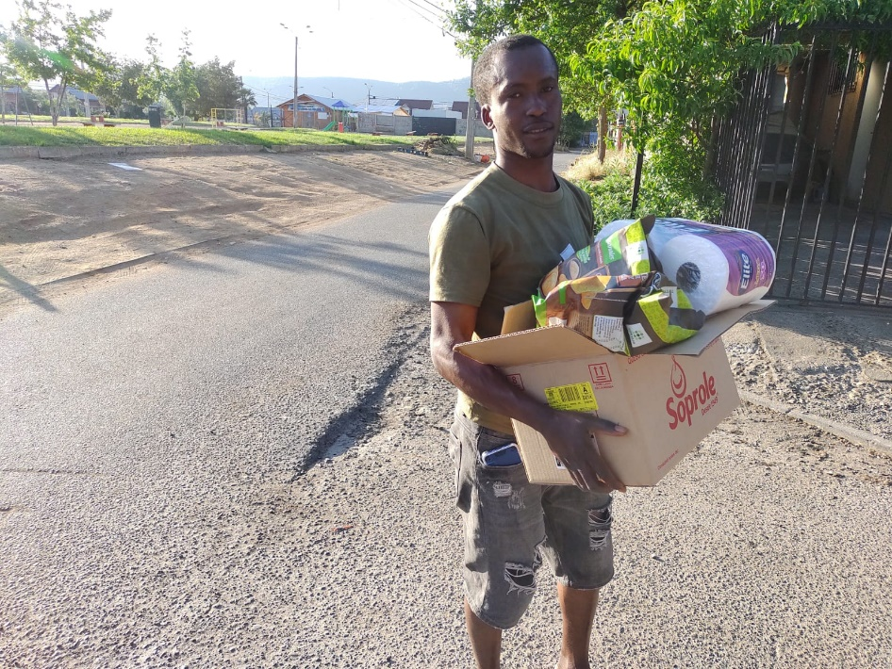

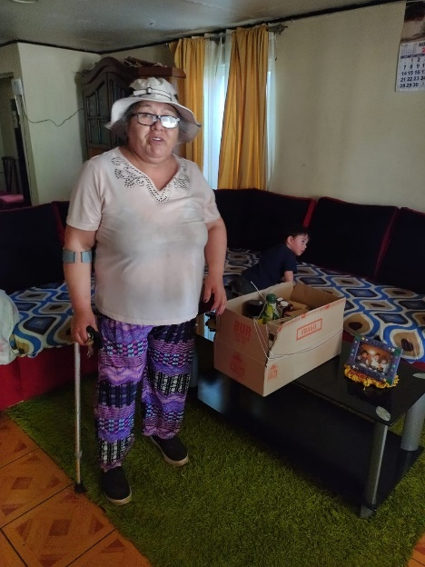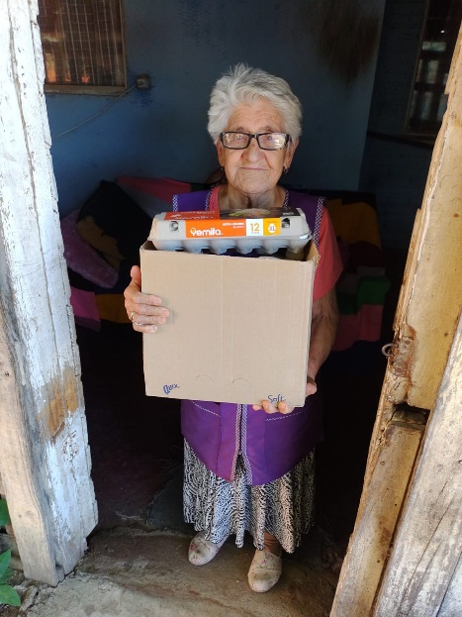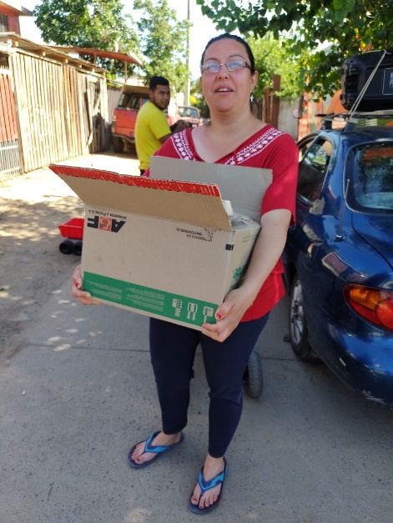

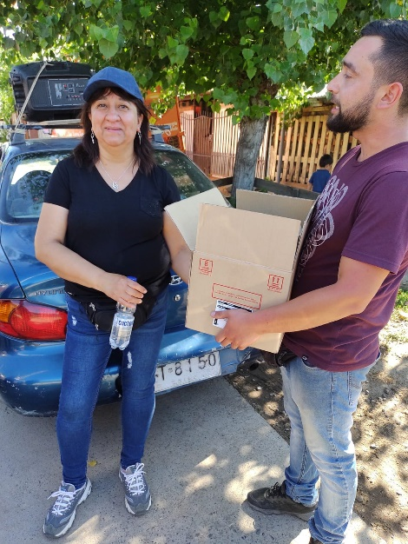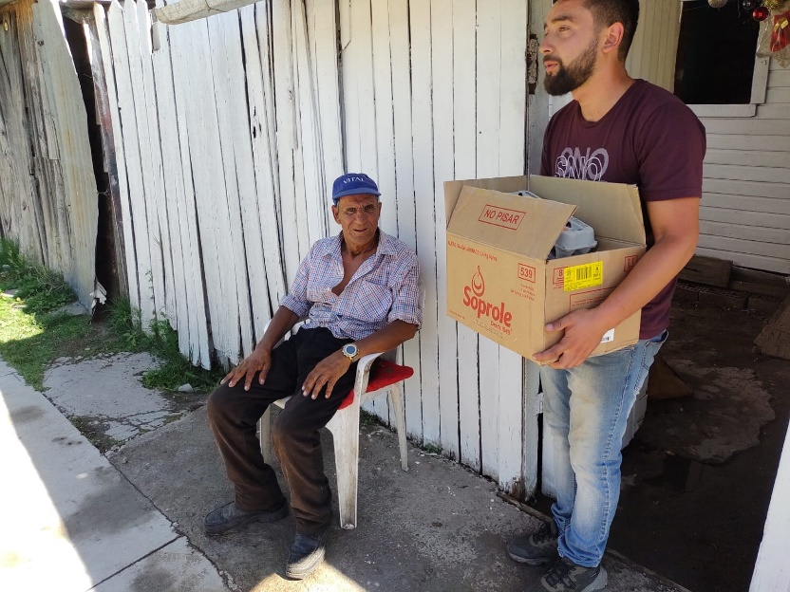

- Servicio Podología

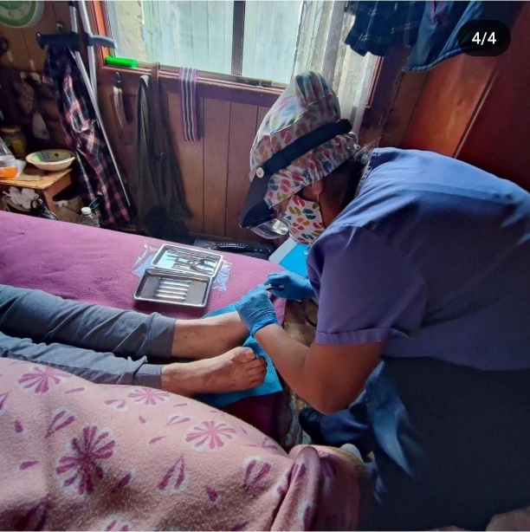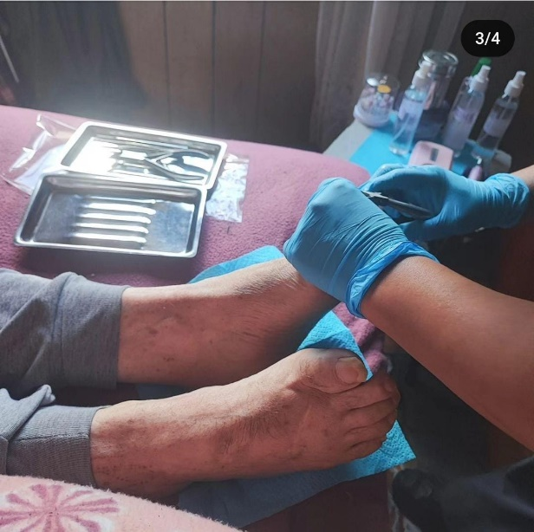

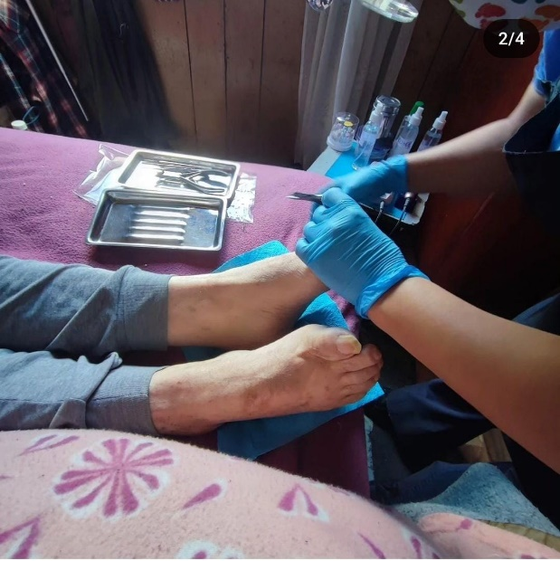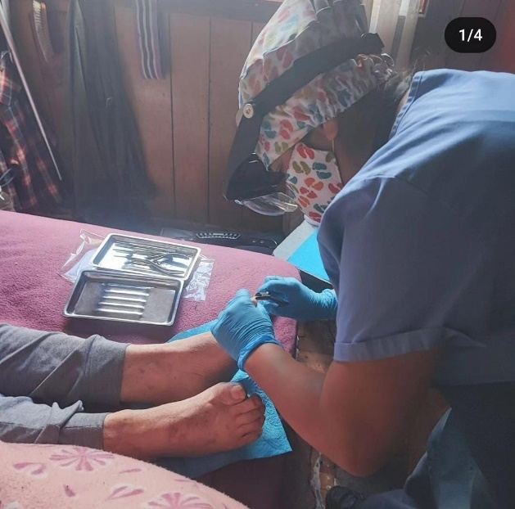

- Atención con fonoaudióloga

